欧普照明SRM非生采购
商品管理操作手册

文档作者: HAND
创建日期: 2020-03-24
确认日期:
控制编码:
当前版本: 1.0

目录
1. 商品管理（供应商） 5
1.1商品发布 5
1.2商品管理 13
2. 商城协议管理（供应商） 14
2.1供应商协议创建 14
3. 商城协议管理（采购方） 18
3.1采购方协议审批 18
4. 商品管理（采购方） 20
4.1商品上下架管理 20
4.2公司商品查询 21
4.3物料映射 22
4.4集团目录映射 23

商品管理（供应商）

1.1商品发布
路径：公司电商管理（新）——商品管理——商品发布
在该功能是供应商方维护目录化商品的功能。
在该功能下可以新建商品，并对已创建的商品进行信息维护，维护完成之后提交（发布）至平台，可根据商品的分类设置都否需要平台管理员进行审批。
创建商品的方式分为：手工创建。
  - 创建商品
点击“商品发布”三级目录，进入到新建商品页面。
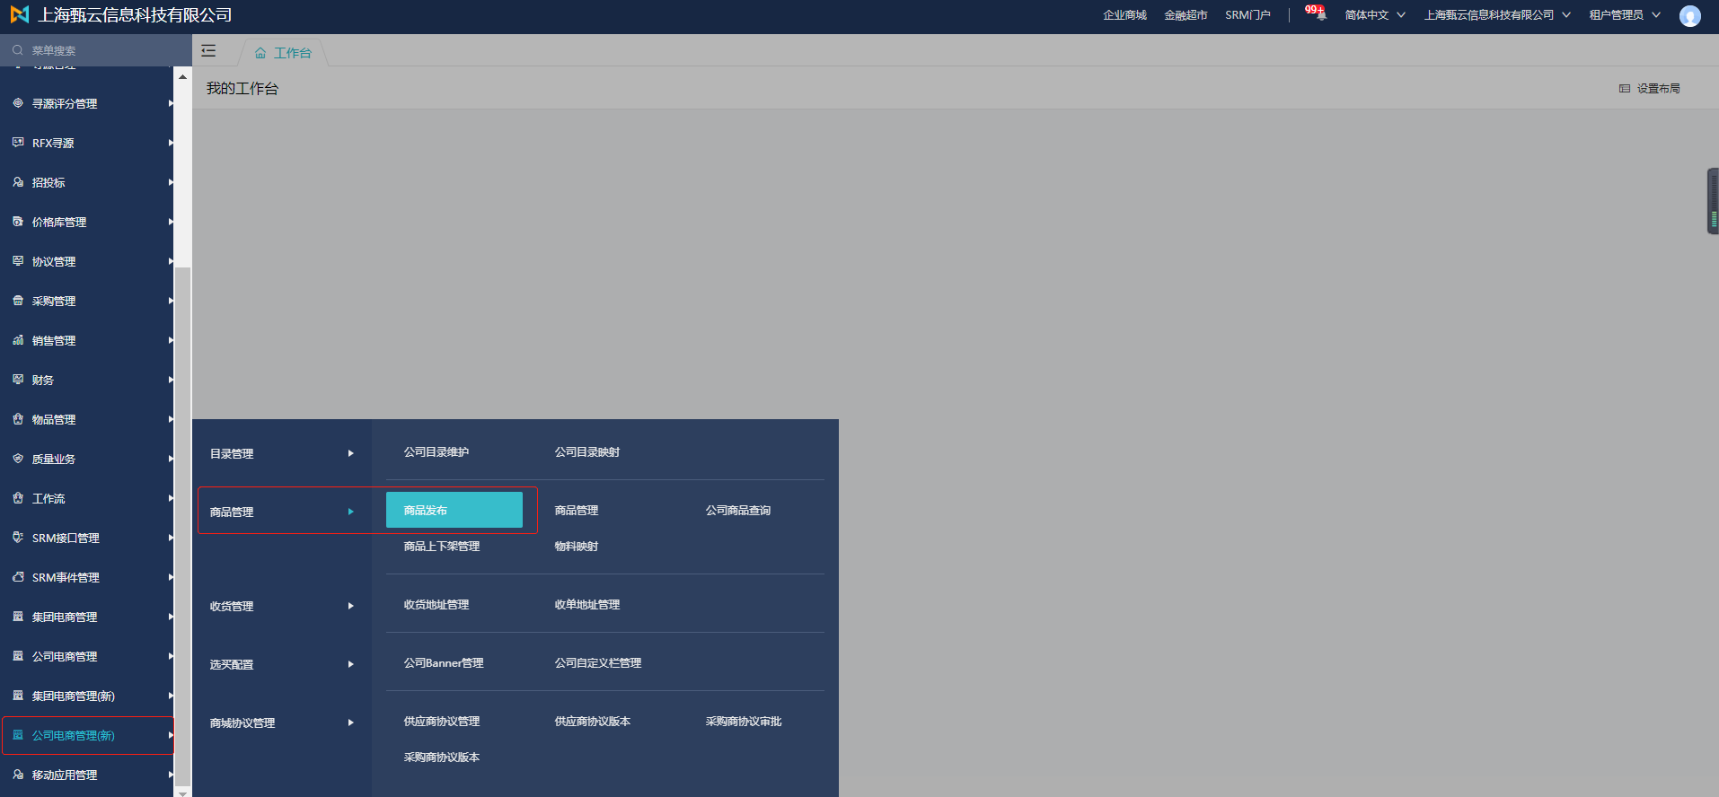
- 维护基础信息
选择商品分类：选择的分类为平台级分类
商品组名称：SKU集合
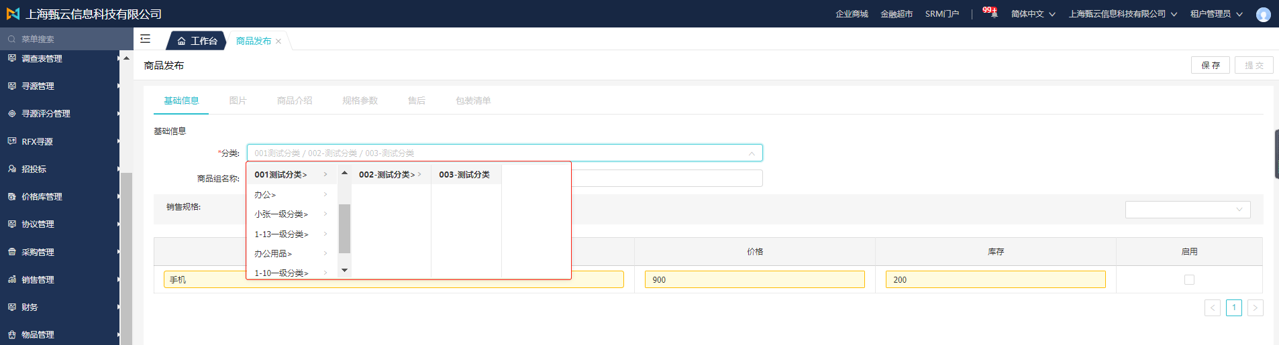
- 维护销售规格
右侧自定义选择销售规格，支持多选，选择后展示在销售规格下方，维护具体规格信息；
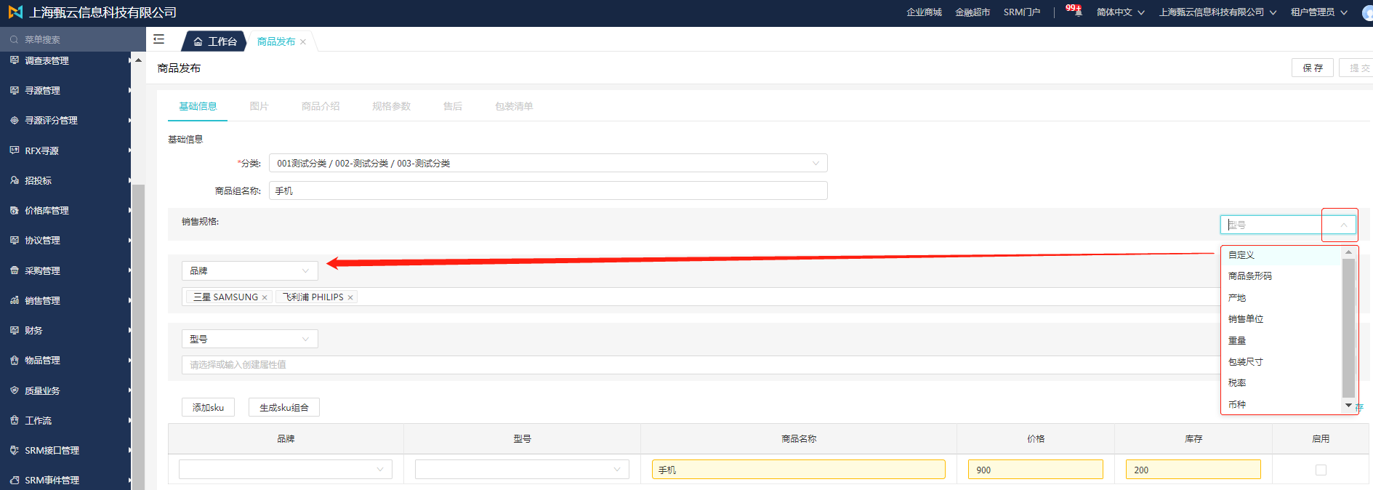
例:销售规格下拉选择品牌，品牌下拉选择具体品牌，支持多选
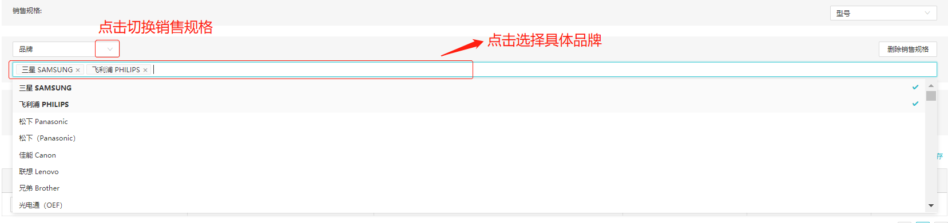无下拉选择的文本框支持手动录入，录入一个商品规格后点击空白处保存，可继续录入下一个
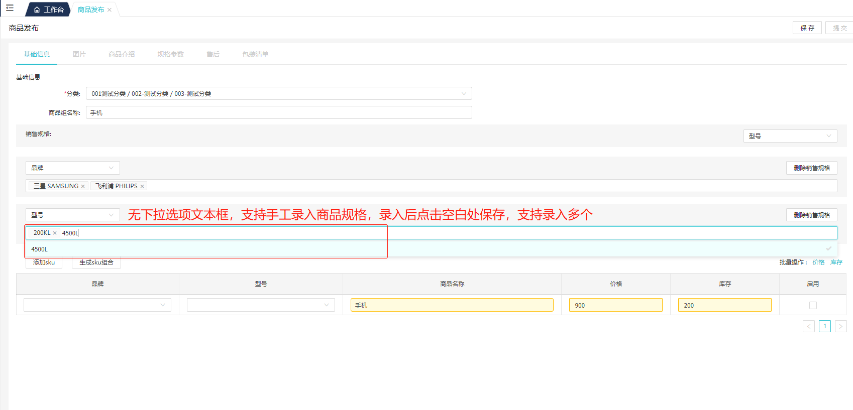
- 维护商品规格后，商品行自动添加已维护的商品规格字段
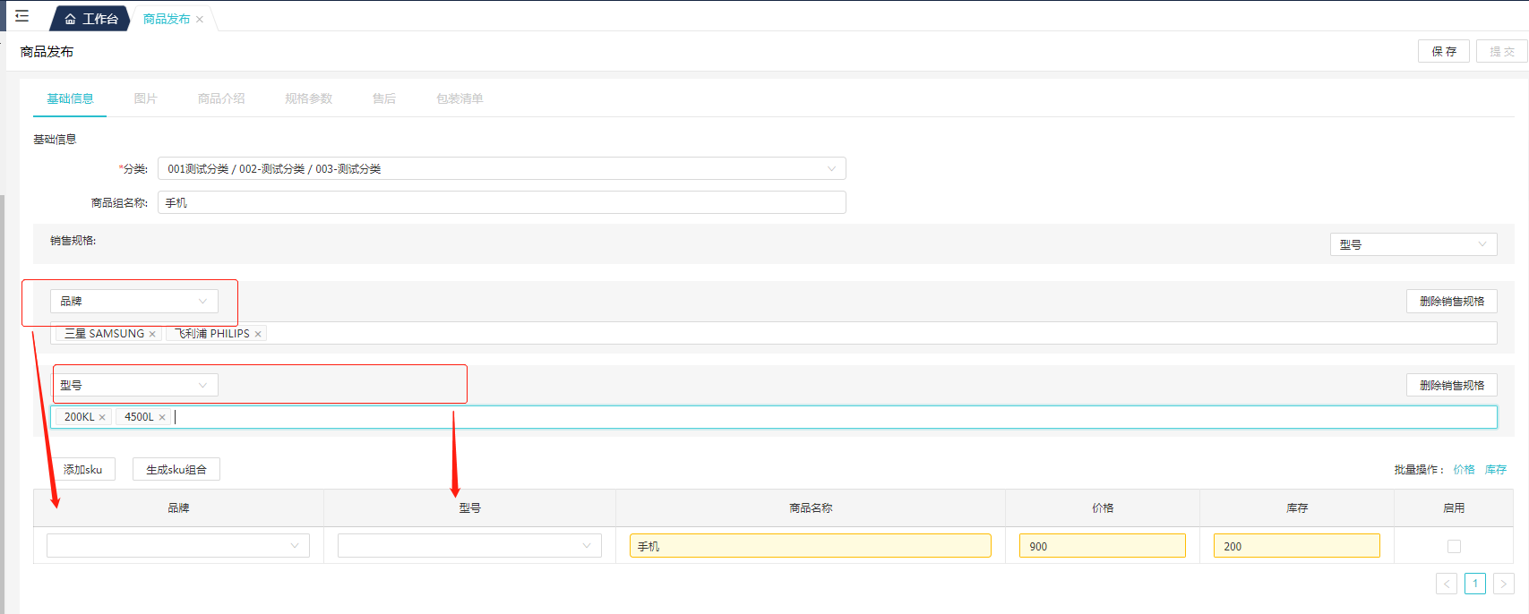
- 商品可通过点击【添加SKU】选择属性值单独逐一维护SKU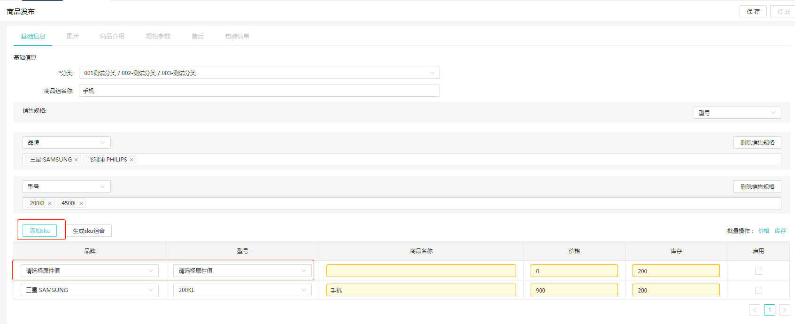
- 也支持点击【生成SKU组合】批量直接生成SKU组合，点击【生成SKU组合】后，会提示：生成所有属性的组合，会强制覆盖已维护好的SKU。
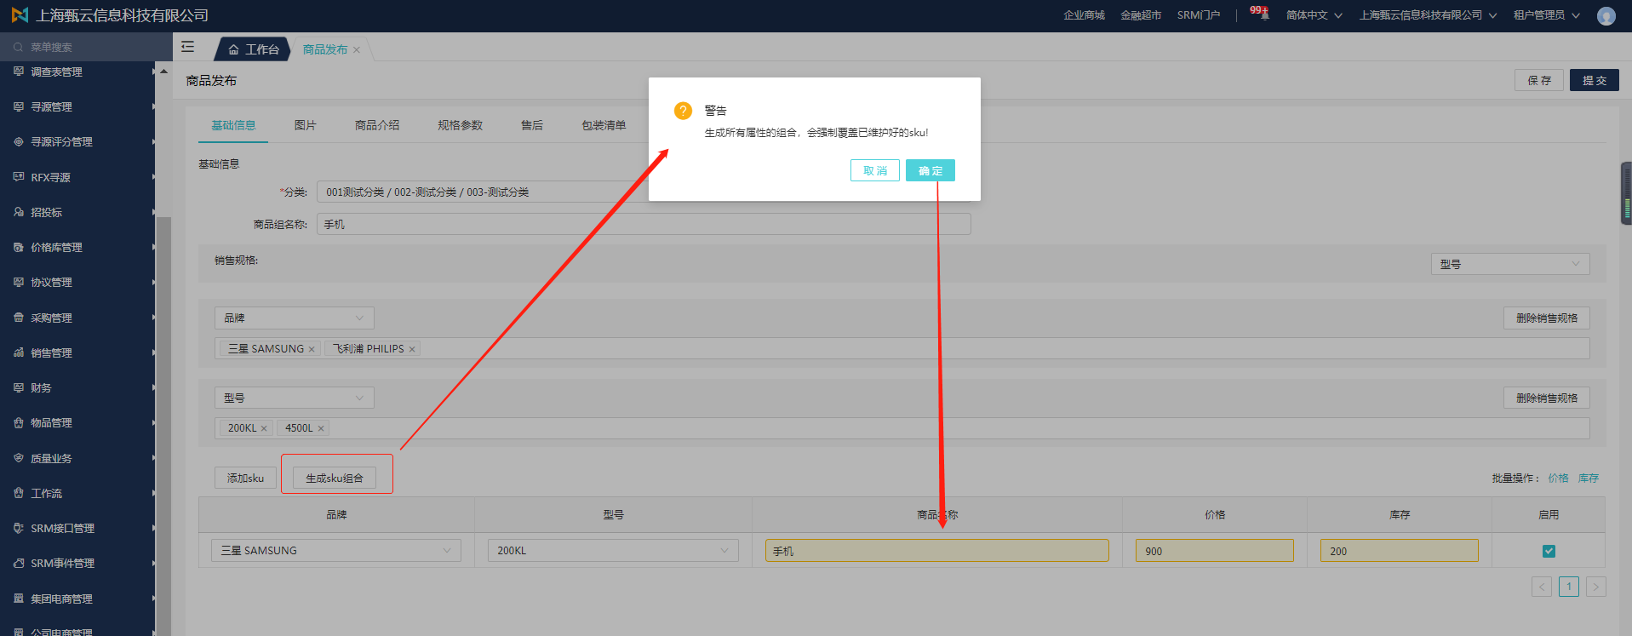
- 确定后，展示所有规格的排列组合，需要手工维护商品名称，不支持批量修改价格、库存支持批量维护。
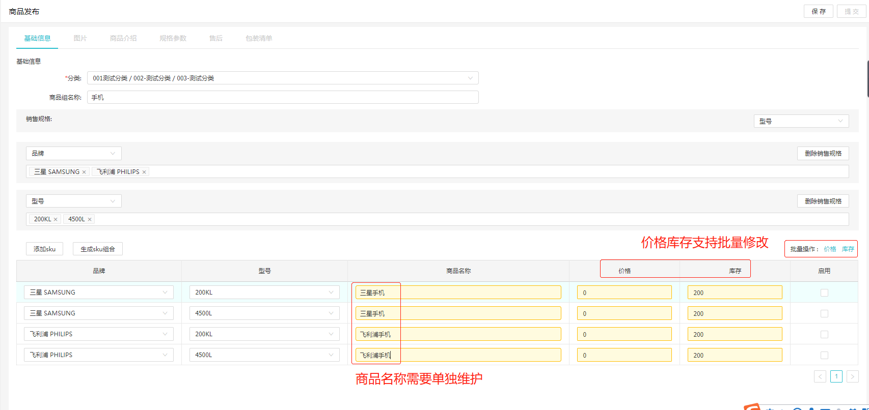
- 点击右边【价格】【库存】，弹出框中维护价格/库存后，点击确定即可
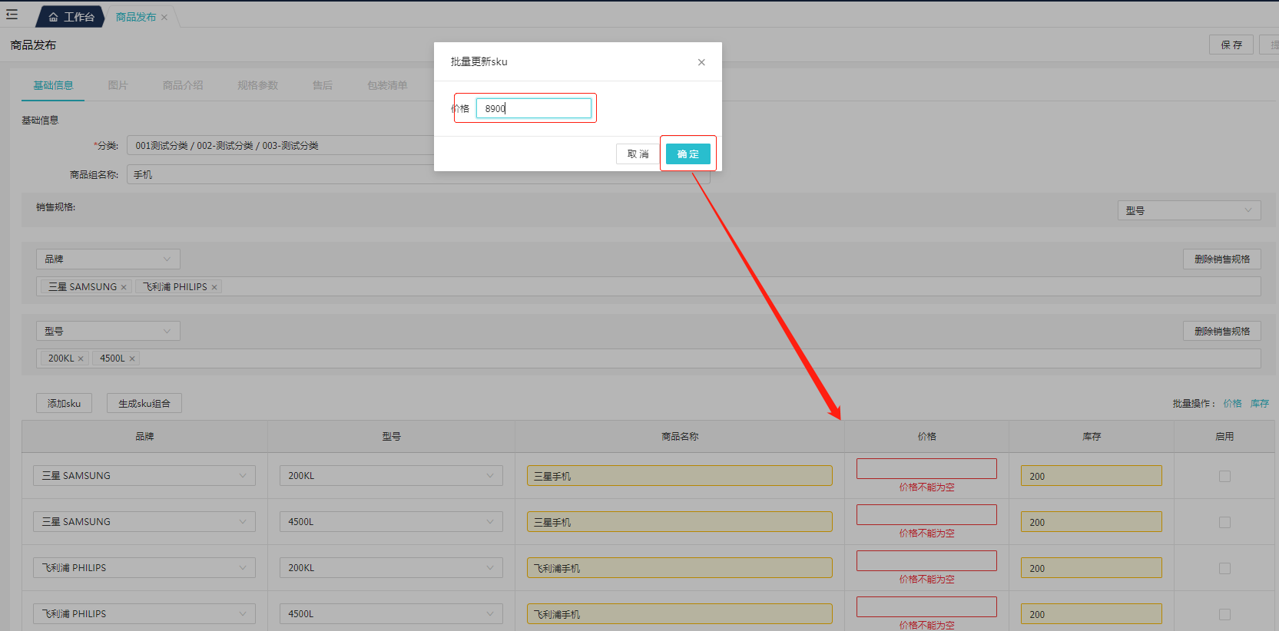
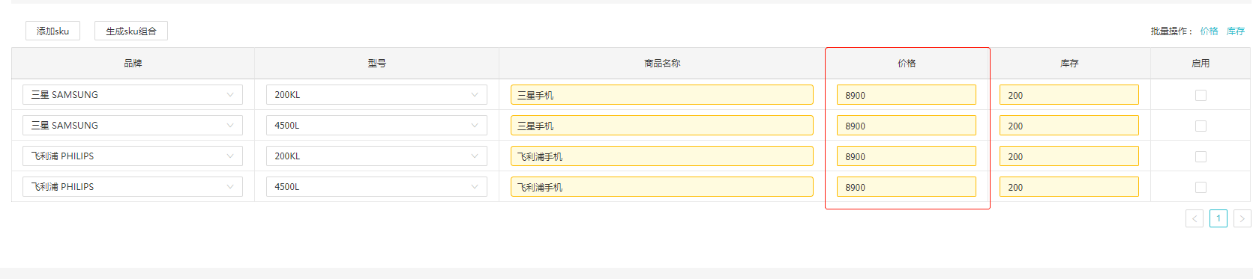
- 由于商品SKU是直接生成的SKU组合，可能存在不需要的商品SKU，此时商品SKU不能删除，可以选择需要的商品SKU，支持多选，选择后点击右上角保存，保存后，自动删除没有勾选的商品SKU
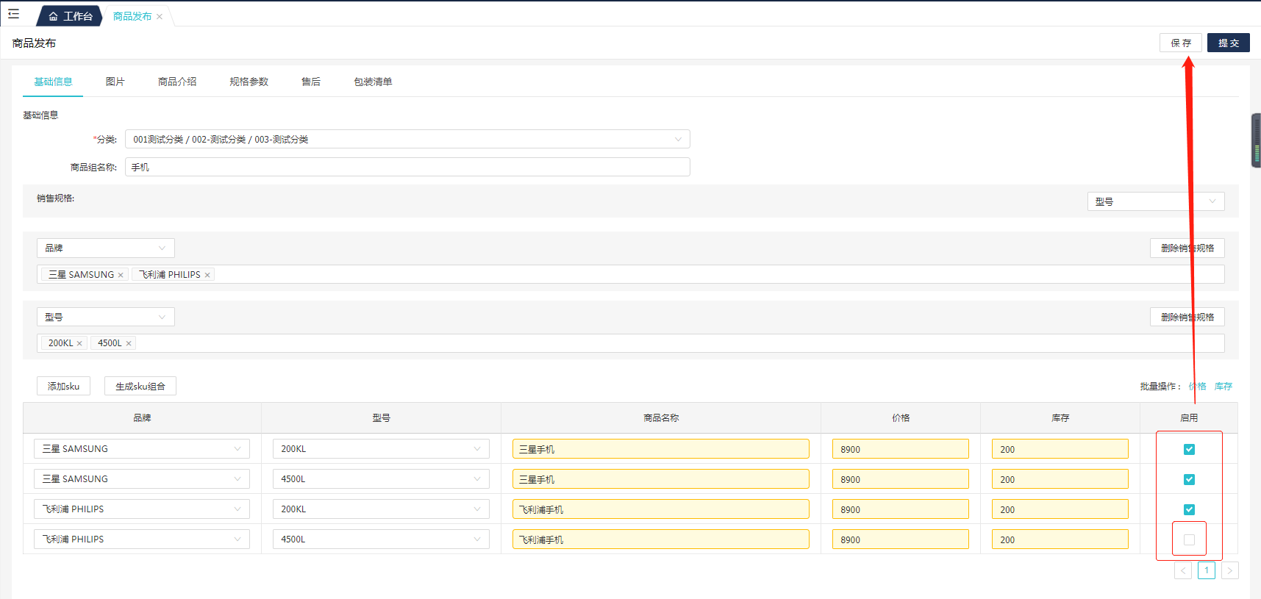
- 保存后会保留勾选保存的商品SKU
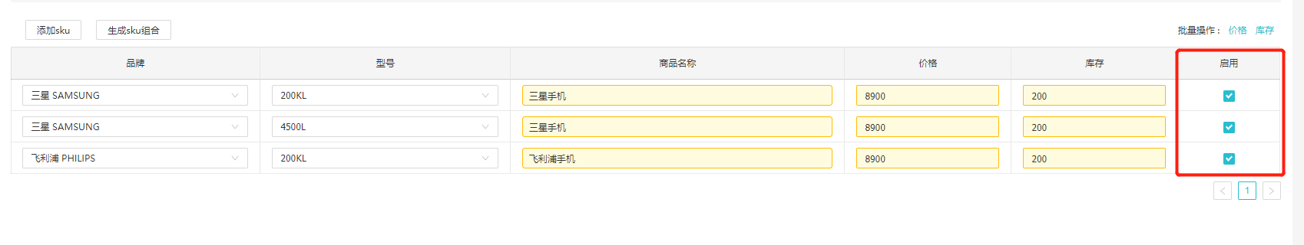
⑪基础信息>图片>商品介绍>规格参数>售后>包装清单，基本信息保存前，图片>商品介绍>规格参数>售后>包装清单为不可编辑状态，
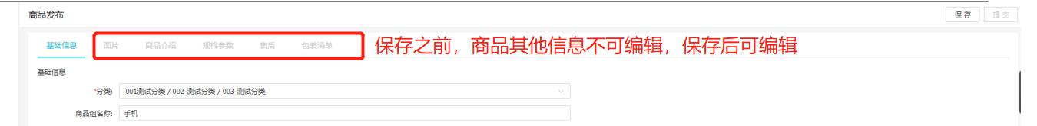
⑫保存基础信息后可继续维护后续信息
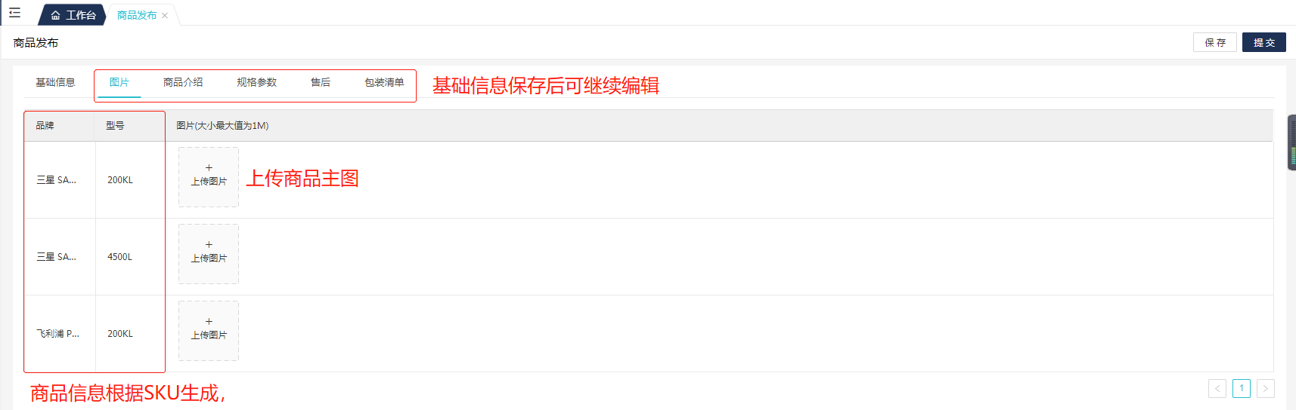
商品图片支持多张上传，上传后可查看也可删除
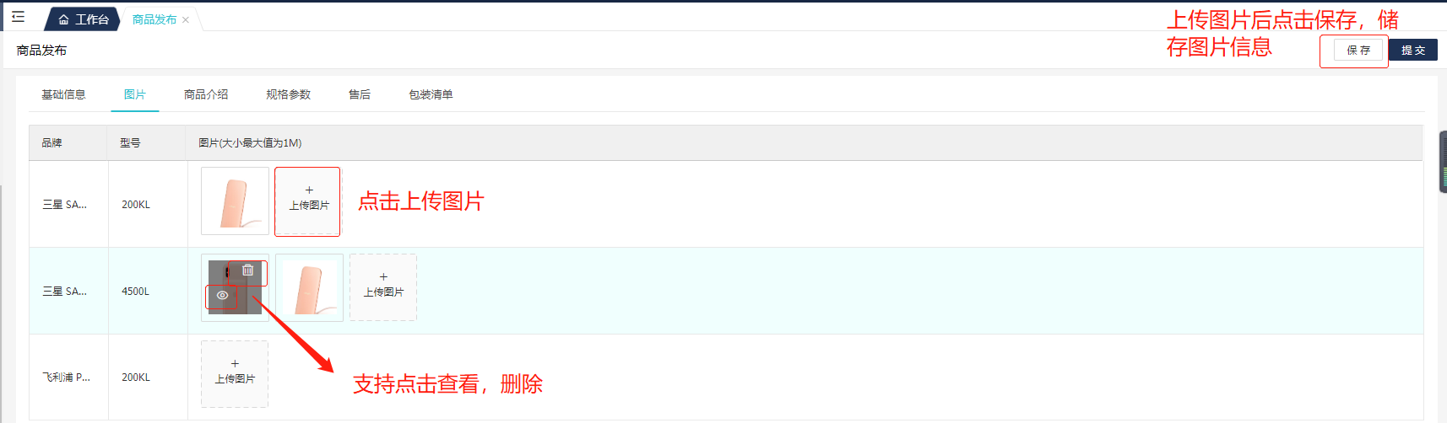

⑬商品介绍：商品详情维护，下拉选择基础信息TAB页保存的商品信息
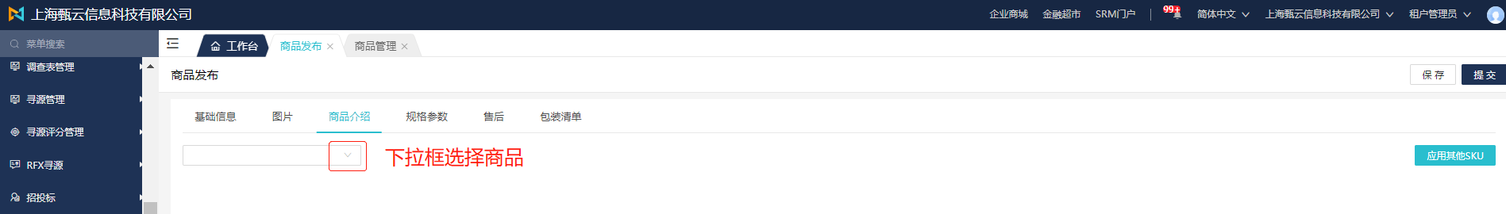
商品详情支持文字录入，图片插入，文字录入可自主调整格式，维护完成后，点击【应用其他SKU】可将已维护好的商品信息应用到同一商品组下的其他商品SKU上，减少重复维护工作量。
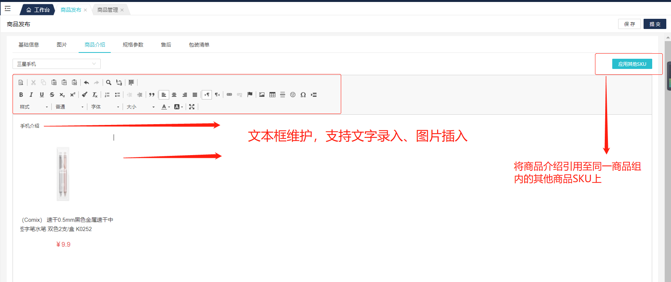
点击【应用其他SKU】，引用成功后提示操作成功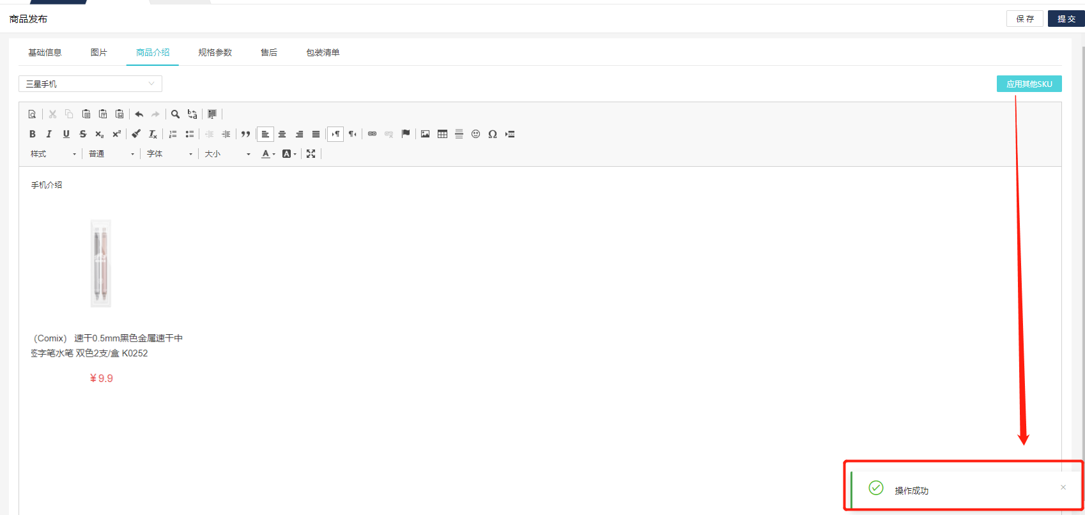
⑭维护规格参数，操作方式与维护商品介绍方式一致，规格参数维护完成基础信息后，支持自定义创建规格参数，可单独将规格参数的某一字段引用至同一商品组下的其他SKU，也支持统一将维护完整的规格参数统一引用
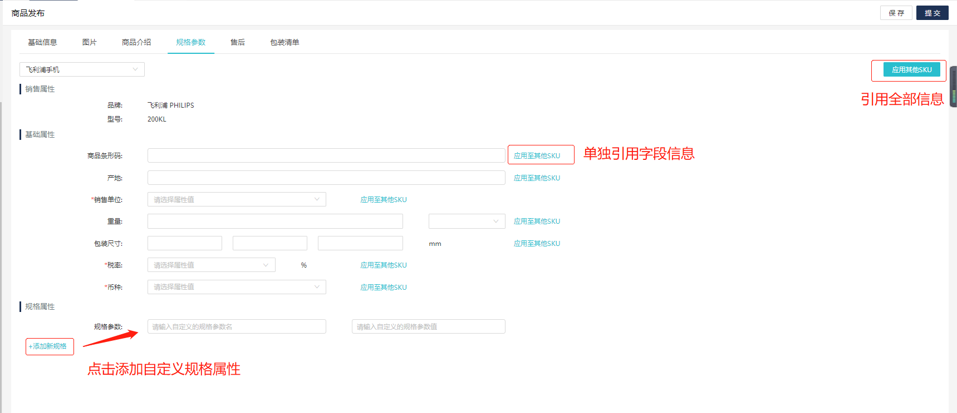
⑮支持自主维护售后信息
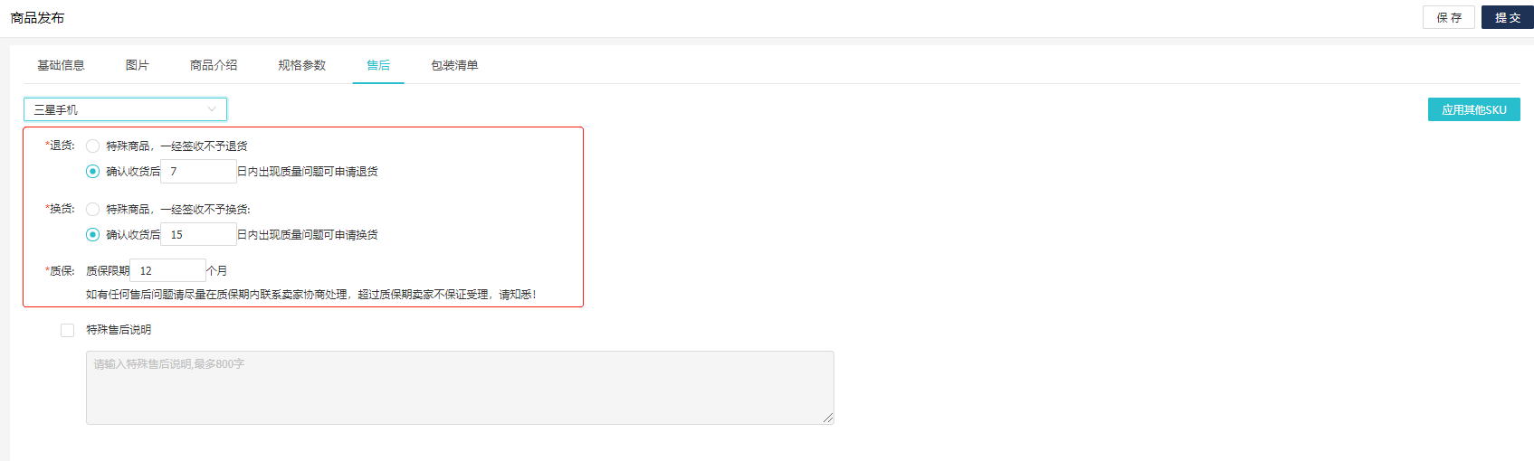
支持维护特殊售后说明，勾选售后特殊说明后，文本框内可录入说明内容，勾选售后特殊说明后，基本售后信息不可再进行编辑，售后信息也可应用至同一商品组下的其他SKU；
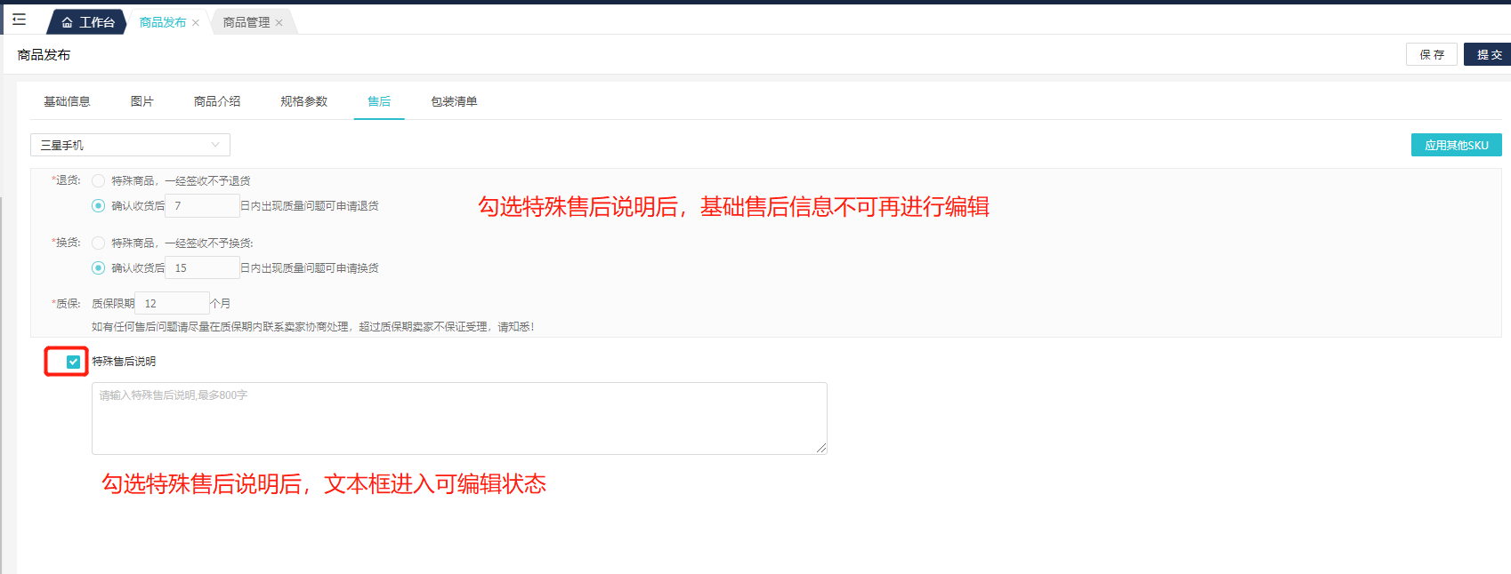
⑯包装清单：点击【添加附件】维护包装清单名称，数量，可添加多个，也可将包装清单引用至同一商品组下的其他SKU
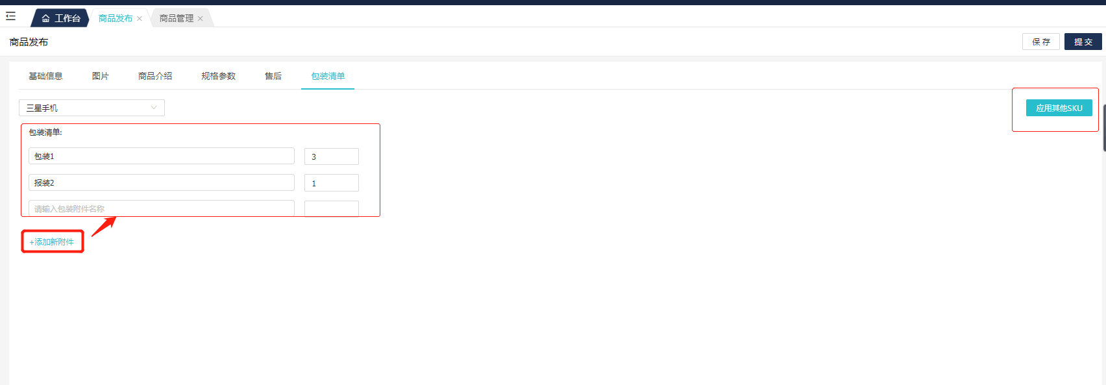
⑰商品信息维护完成后，点击提交，将商品提交至平台方进行审批
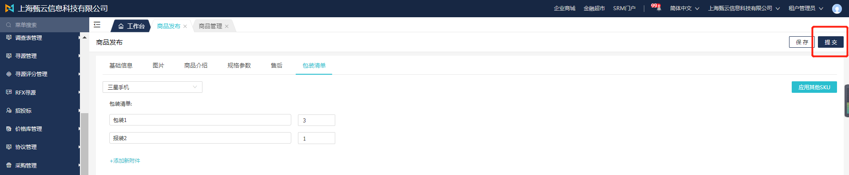

1.2商品管理
路径：公司电商管理（新）——商品管理——商品管理
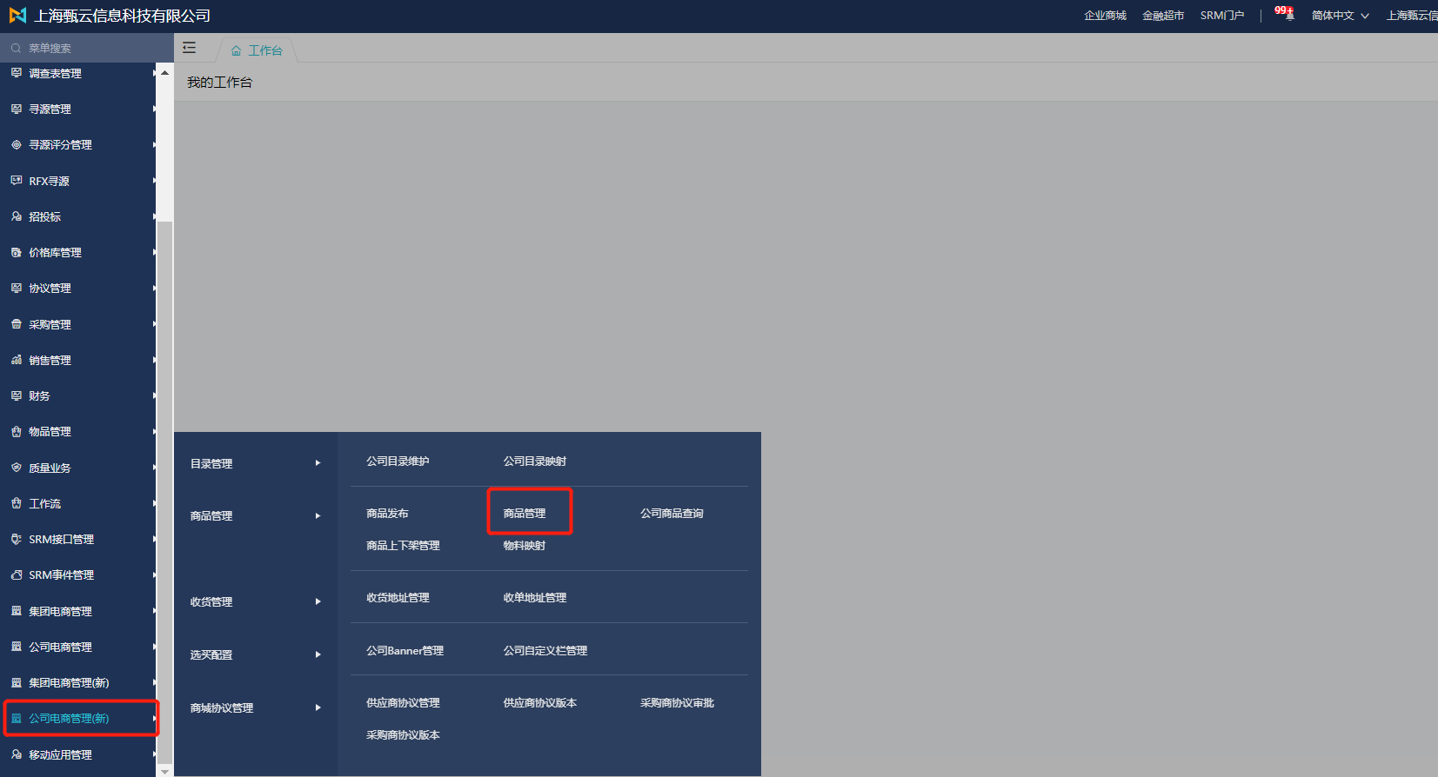
提交后的商品在平台维护员角色下审批，也可在配置中心配置免审批，审批通过后，商品自动上架供应商在此功能下可以进行下架操作，下架后可再上架，如果需要重新编辑的商品点击【编辑】编辑之后重新提交审批
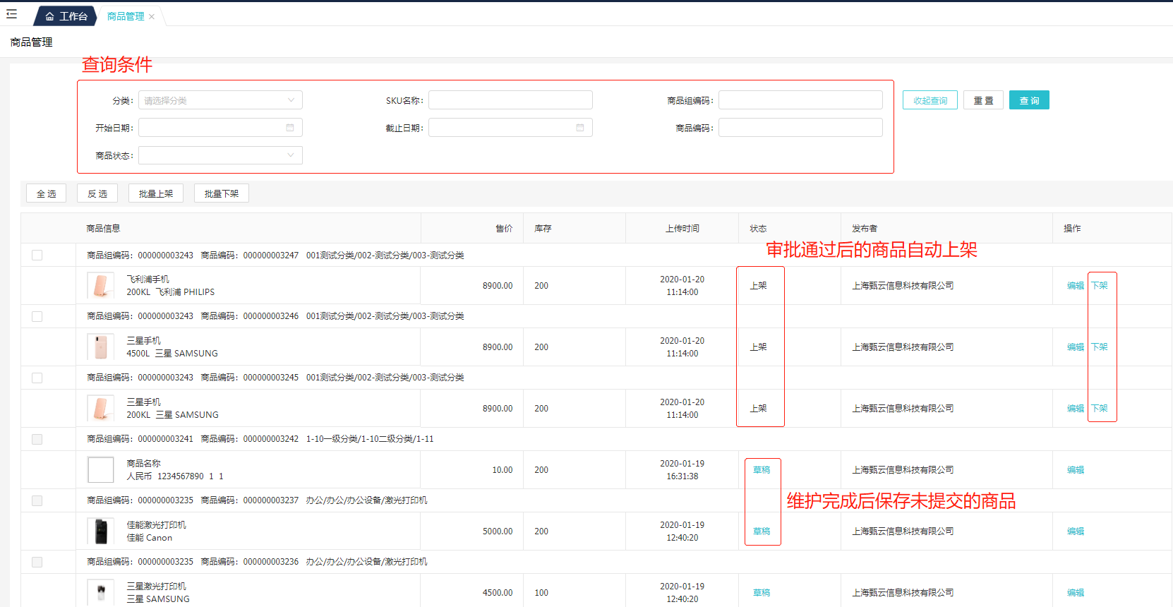

商城协议管理（供应商）

2.1供应商协议创建
路径：集团电商管理（新）——集团商城协议管理商城协议管理——商城协议管理
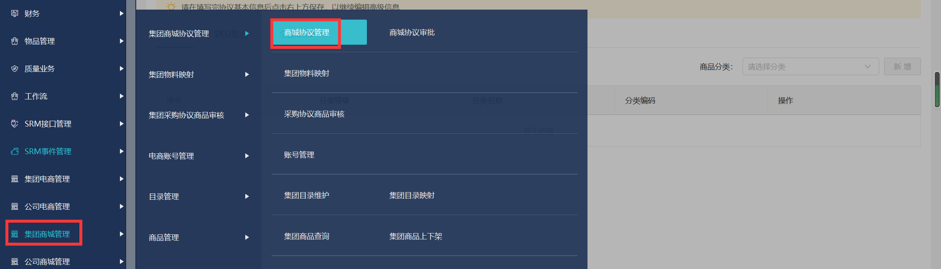
- 点击新建，新建一条协议
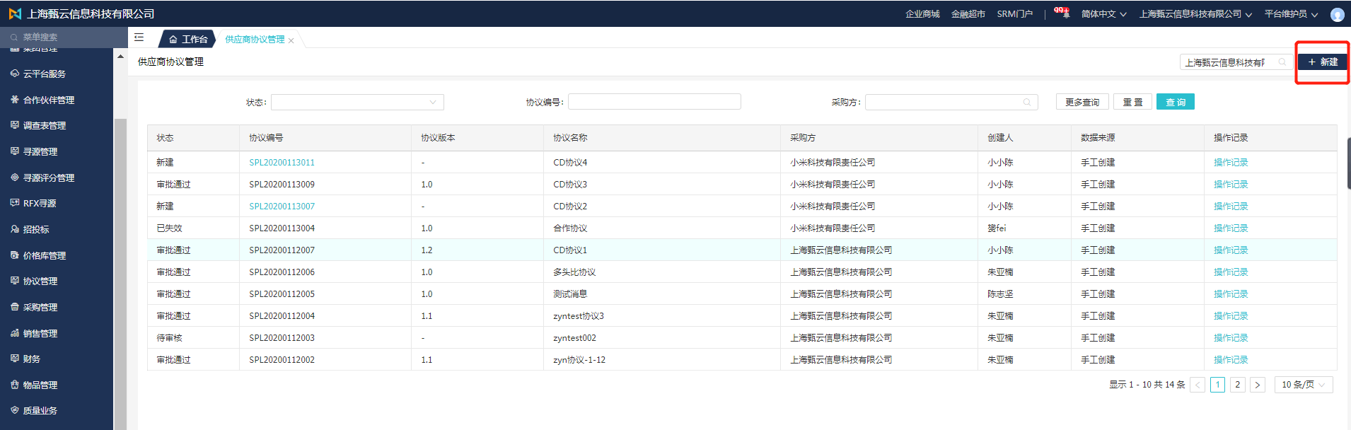
- 协议类型支持新增空白协议和修改现有协议
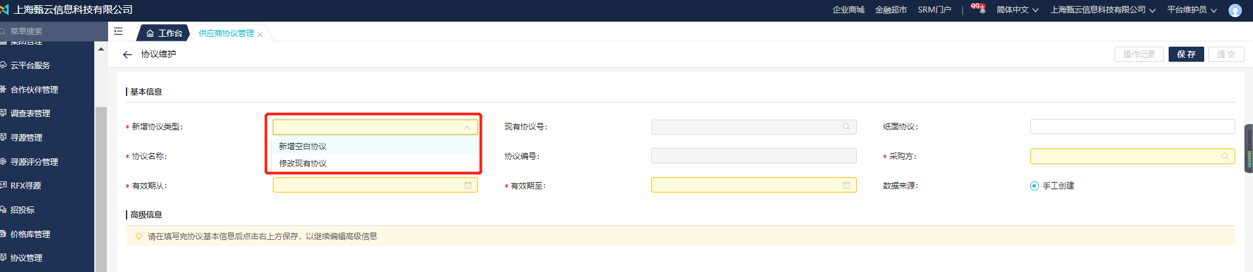
- 选择新增空白协议，录入基本信息，采购方LOV选择与该供应商存在合作伙伴关系的所有采购方
- 保存后，自动生成协议编号，维护商品信息
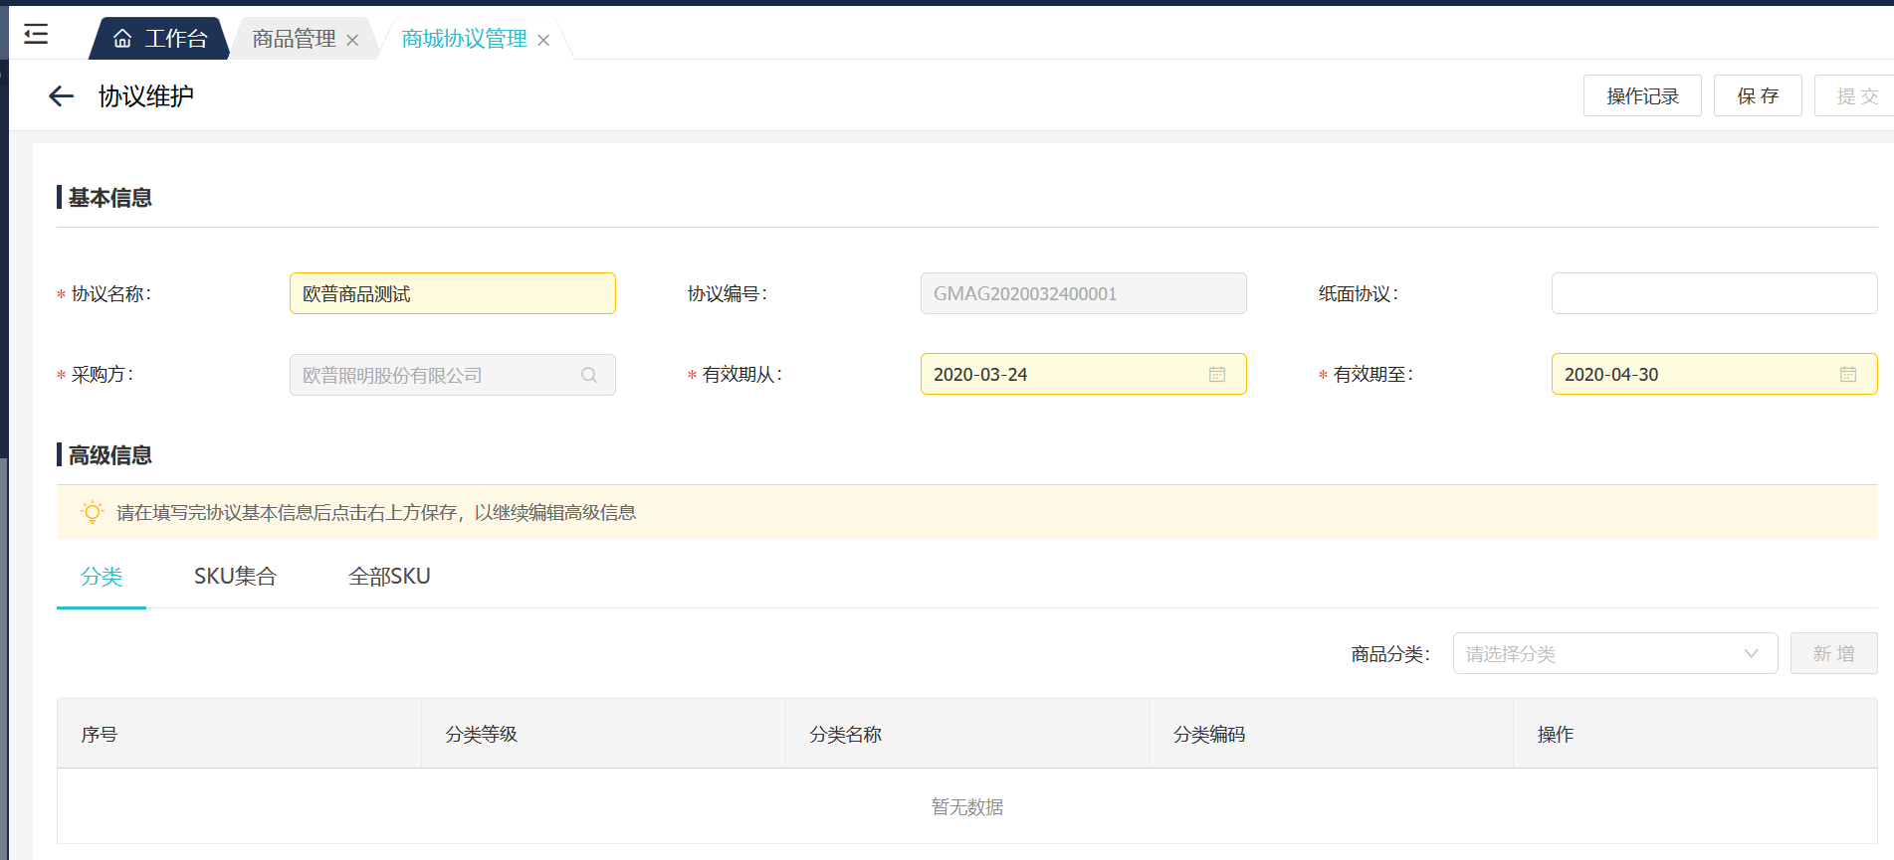
- 商品新增维度根据商品分类，SKU集合，SKU维度新增
商品分类新增商品，选择商品分类后，新增按钮可点击
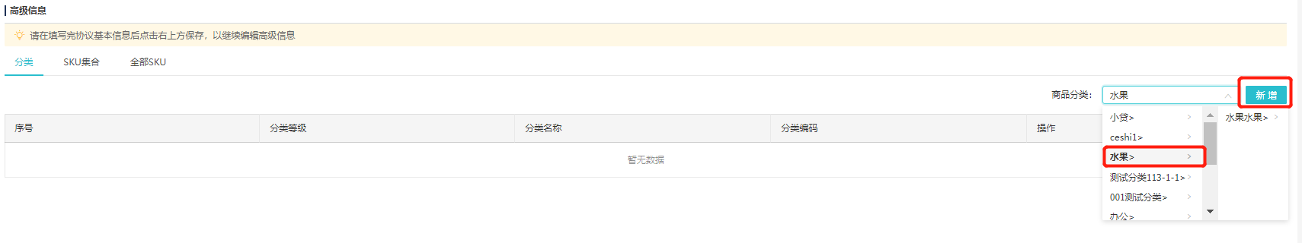
- 新增商品后，点击商品管理，维护商品信息
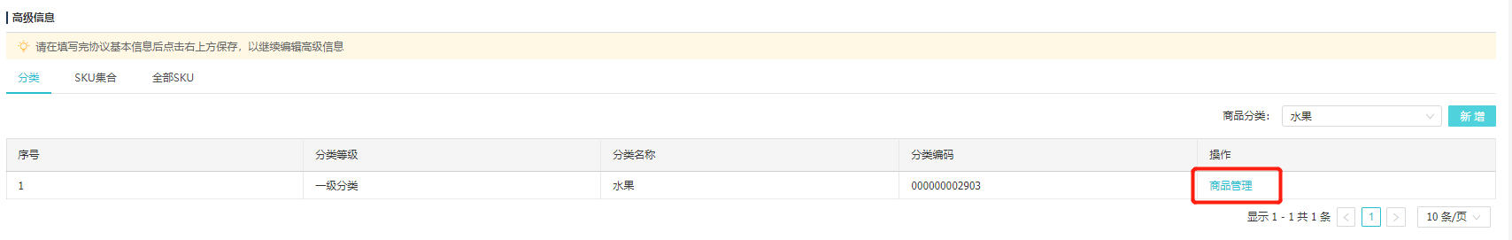
- 有效期、协议价支持手工维护、支持维护阶梯价格
有效期：同一SKU可以在1月1日至12月31日之间有多条不同有效期，有效期可以不连续，但是不能重合。有效期被占用时不可选
手工维护协议价：所有手工维护价格不能超过平台协议价。
黑名单：供应商按照商品分类创建协议的商品，少数某些商品不进行供应，可以将商品添加至黑名单。
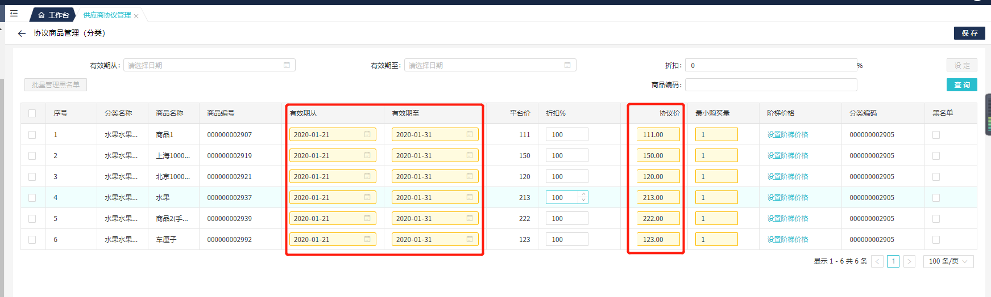
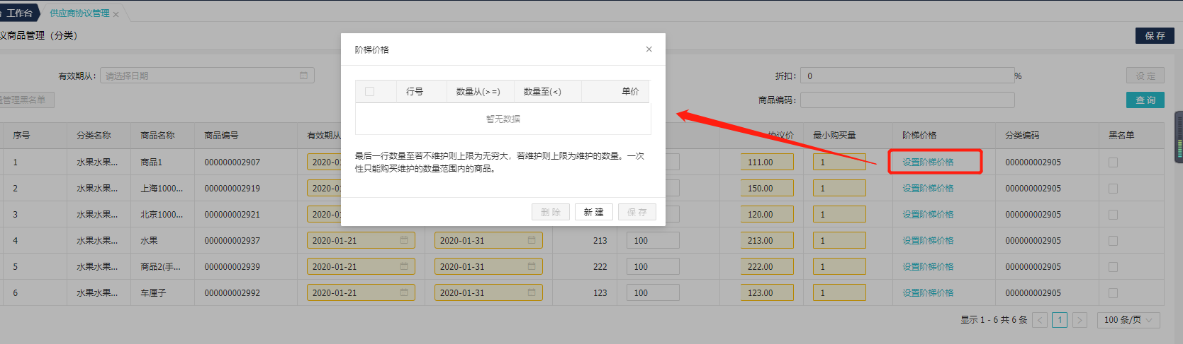
- 支持批量修改折扣协议价和商品有效期
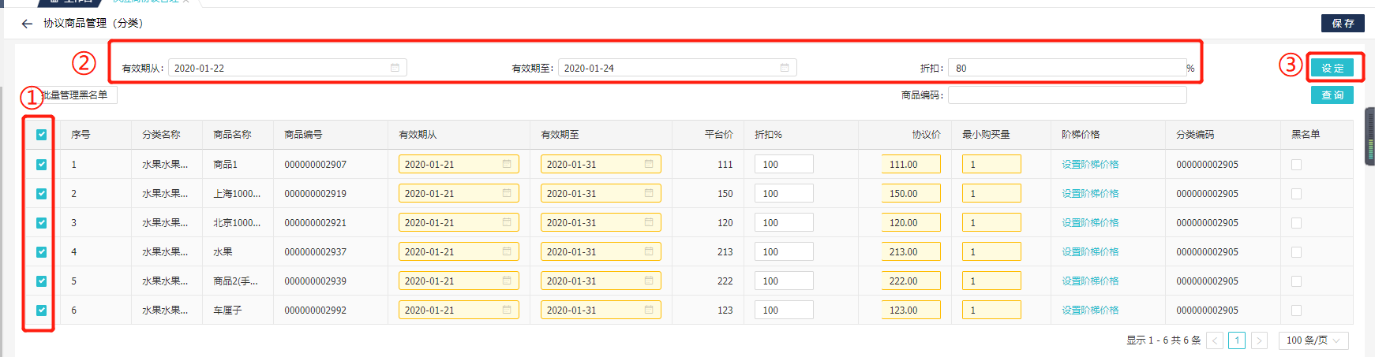
- 支持通过SKU集合的维度添加商品，点击添加商品，展示本供应商维护的所有商品SKU集合，确定后将商品添加到协议中。
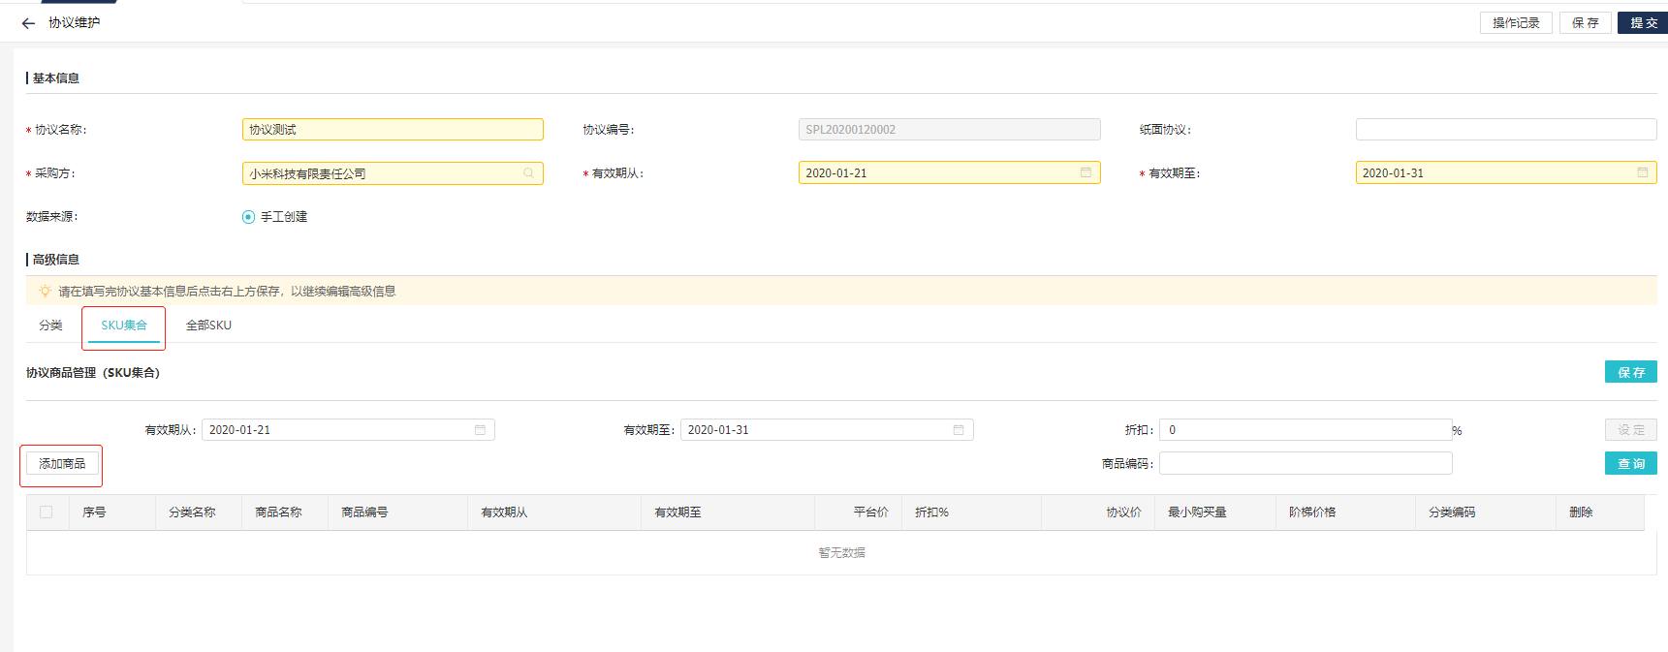
- 全部SKU，展示协议下所有商品，按分类添加+按SKU集合添加的商品，同时，全部SKU TAB页支持按照SKU集合维度添加商品
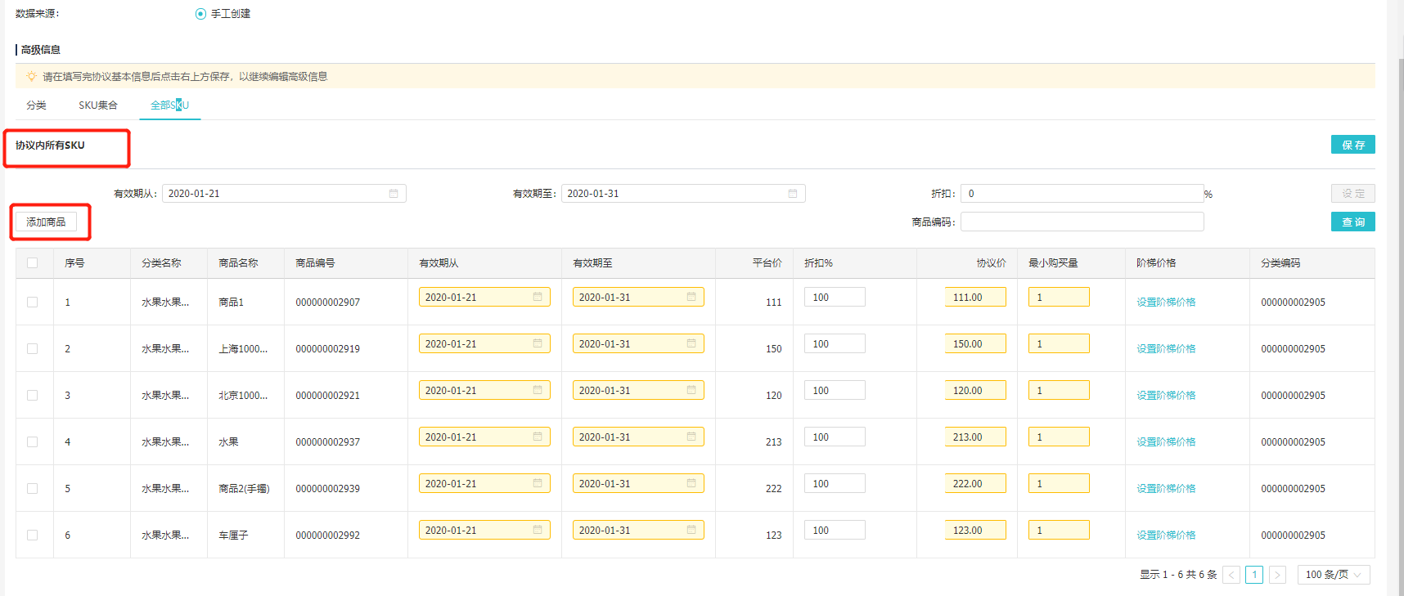
- 选择修改现有协议，现有协议号LOV中展示“审核通过”和“已失效”状态的现有协议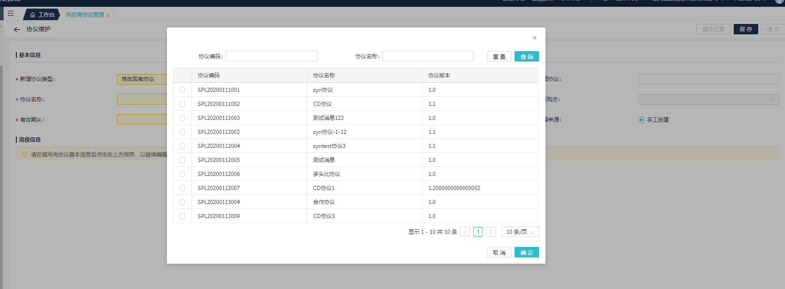
- 选择修改现有协议后，可重新维护协议有效期
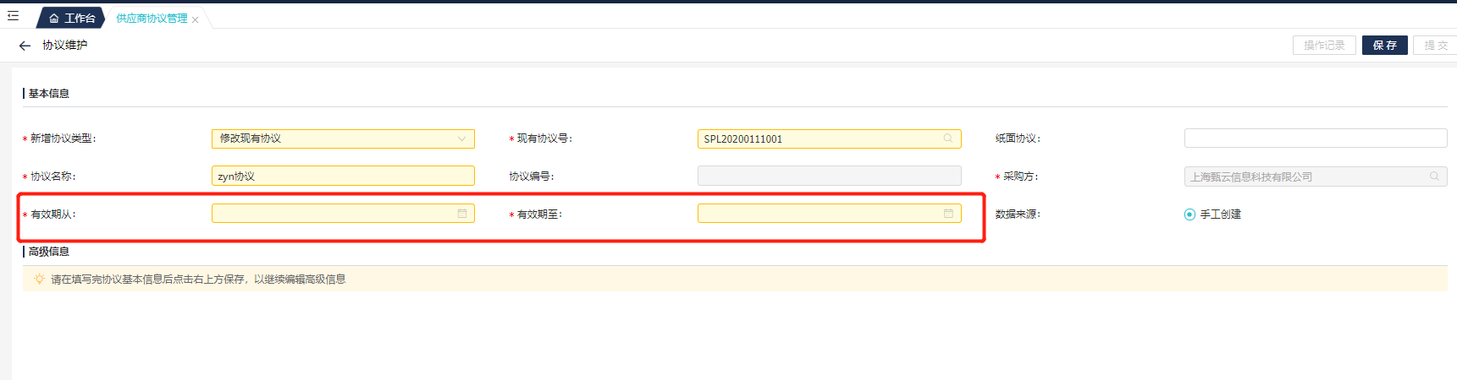

商城协议管理（采购方）

3.1采购方协议审批
路径：集团商城管理（新）——集团商城协议管理——商城协议审批

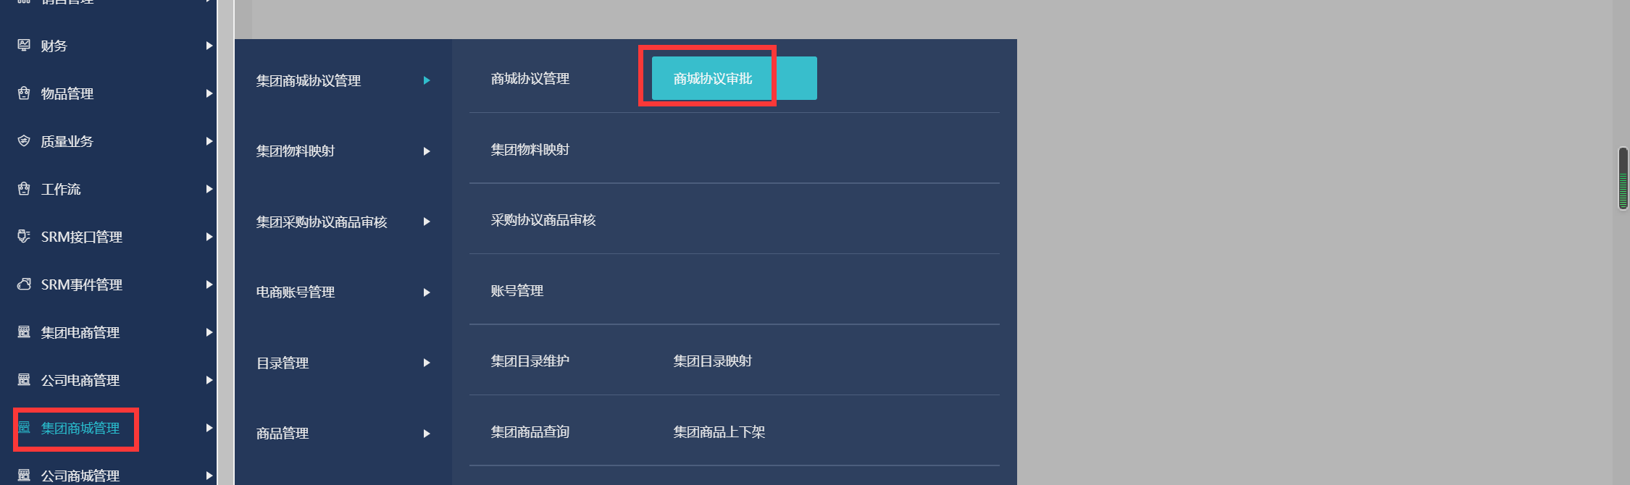
- 选择公司，展示当前公司收到供应商提供的所有协议，点击【协议编号】，跳转协议详情页面查看协议具体信息
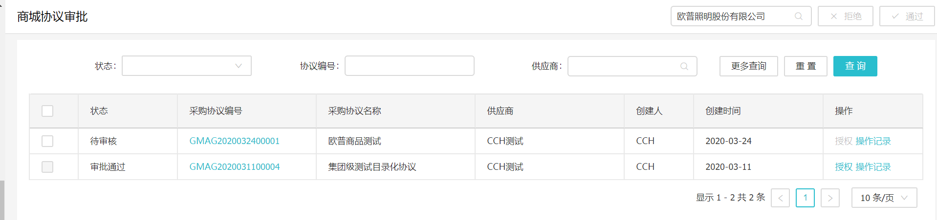
- 点击【商品管理】，跳转协议商品管理页面，查看协议商品具体信息
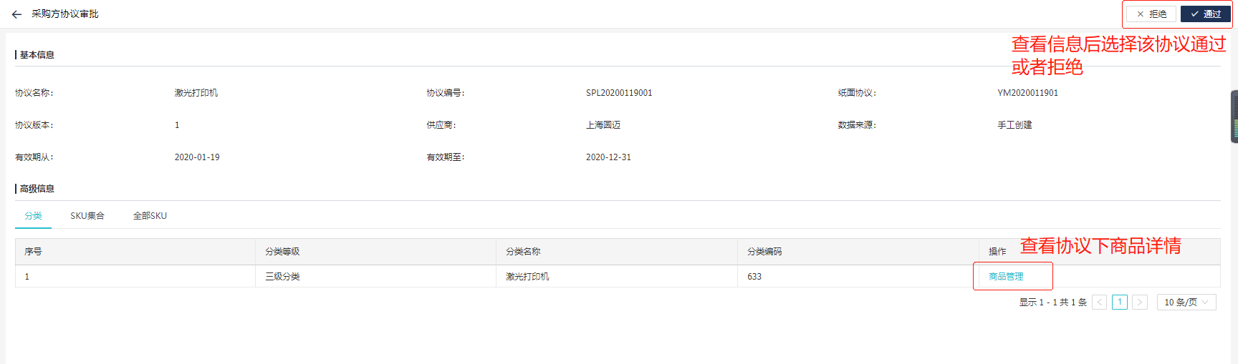
- 如果维护了阶梯价格，可点击查看商品阶梯价格。
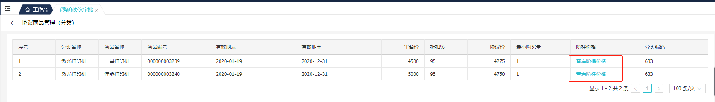
- 采购方协议的授权管理。

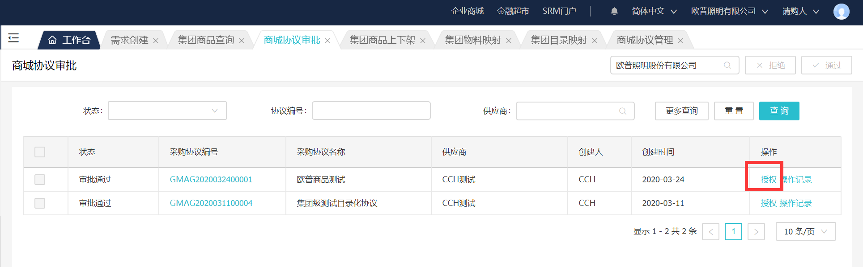
可选择该集团协议用于集团下的哪些公司。
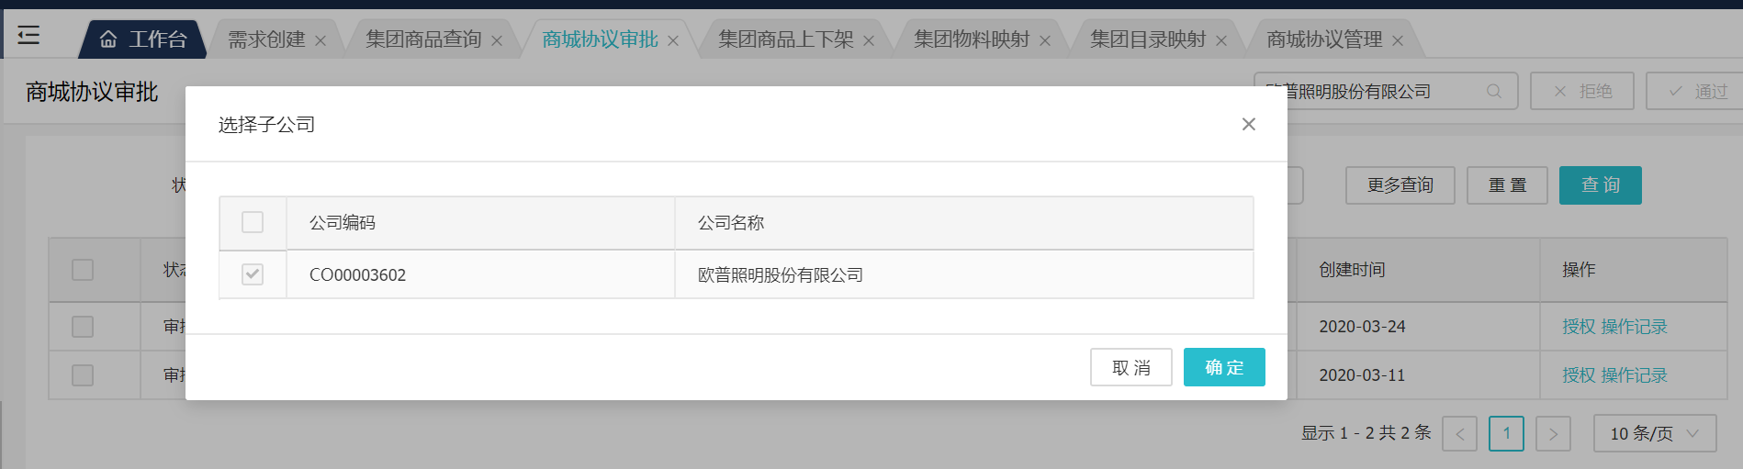

商品管理（采购方）

4.1商品上下架管理
路径：集团商城管理（新）——集团商品管理——集团商品上下架
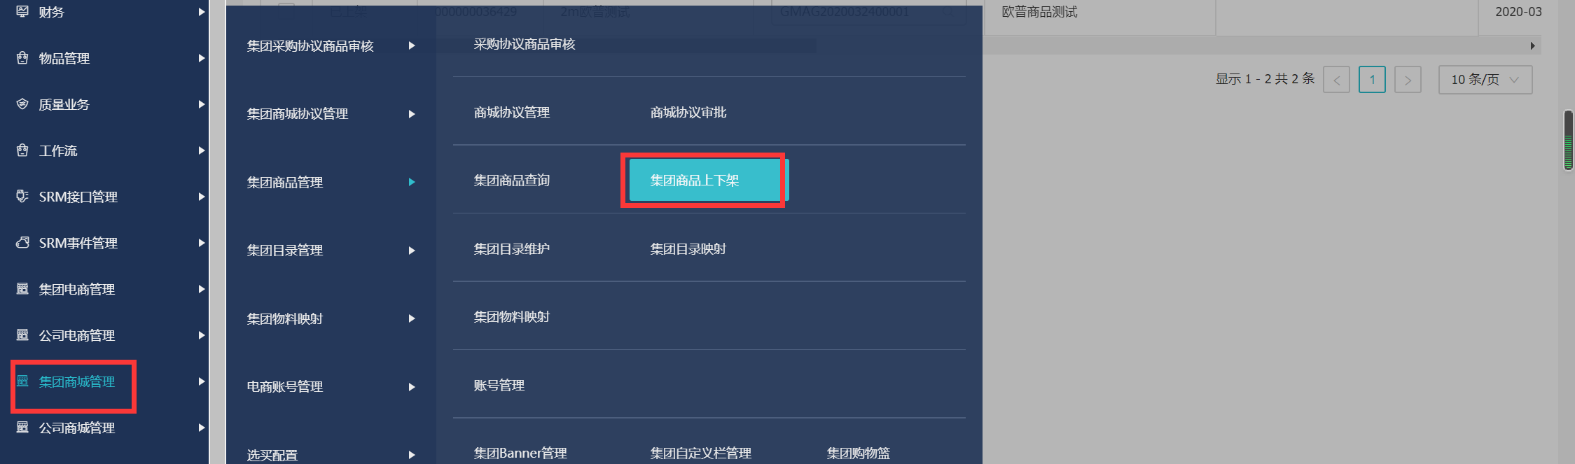
该功能下有两个tab页：待上架、已上架。在该功能下进行商品的上下架操作。
①待上架tab页
“审批通过”、“已下架”的商品，在该功能下可以进行上架操作。
勾选商品数据，点击上架，完成上架操作。商品状态变成“已上架”，可以在商城中选买该商品。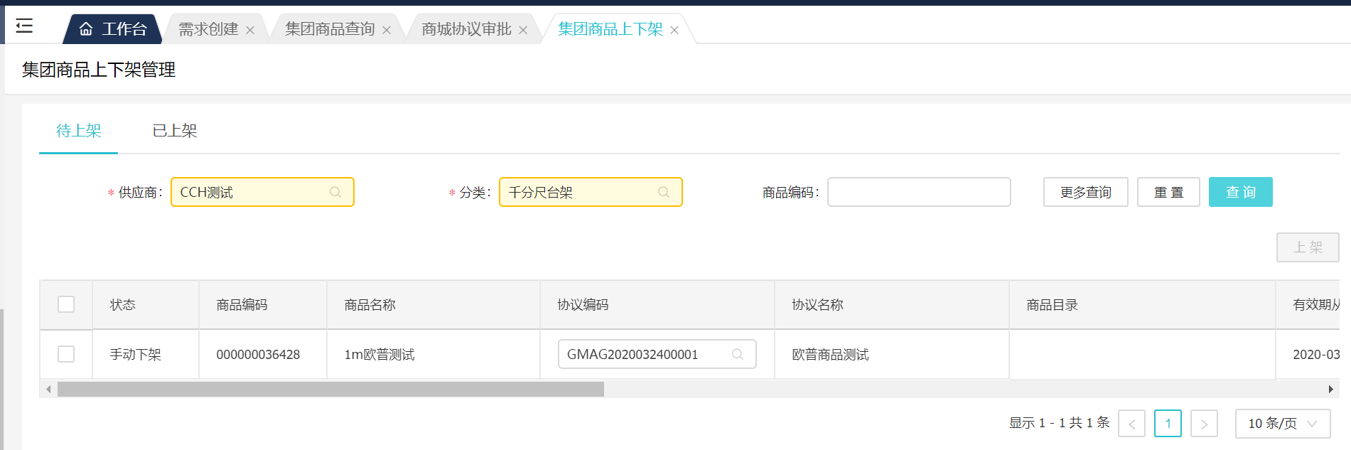
②已上架tab页
该功能页签下展示“已上架”状态的商品，可以进行下架操作。
勾选商品数据，点击“下架”，商品状态变成“已下架”。
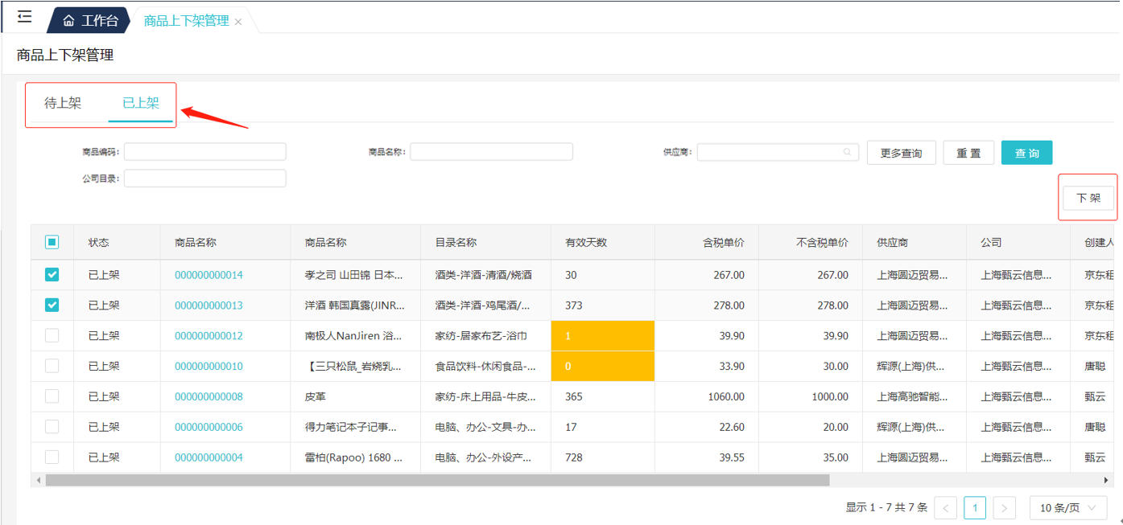

4.2公司商品查询
路径：集团商城管理（新）——集团商品管理——集团商品查询
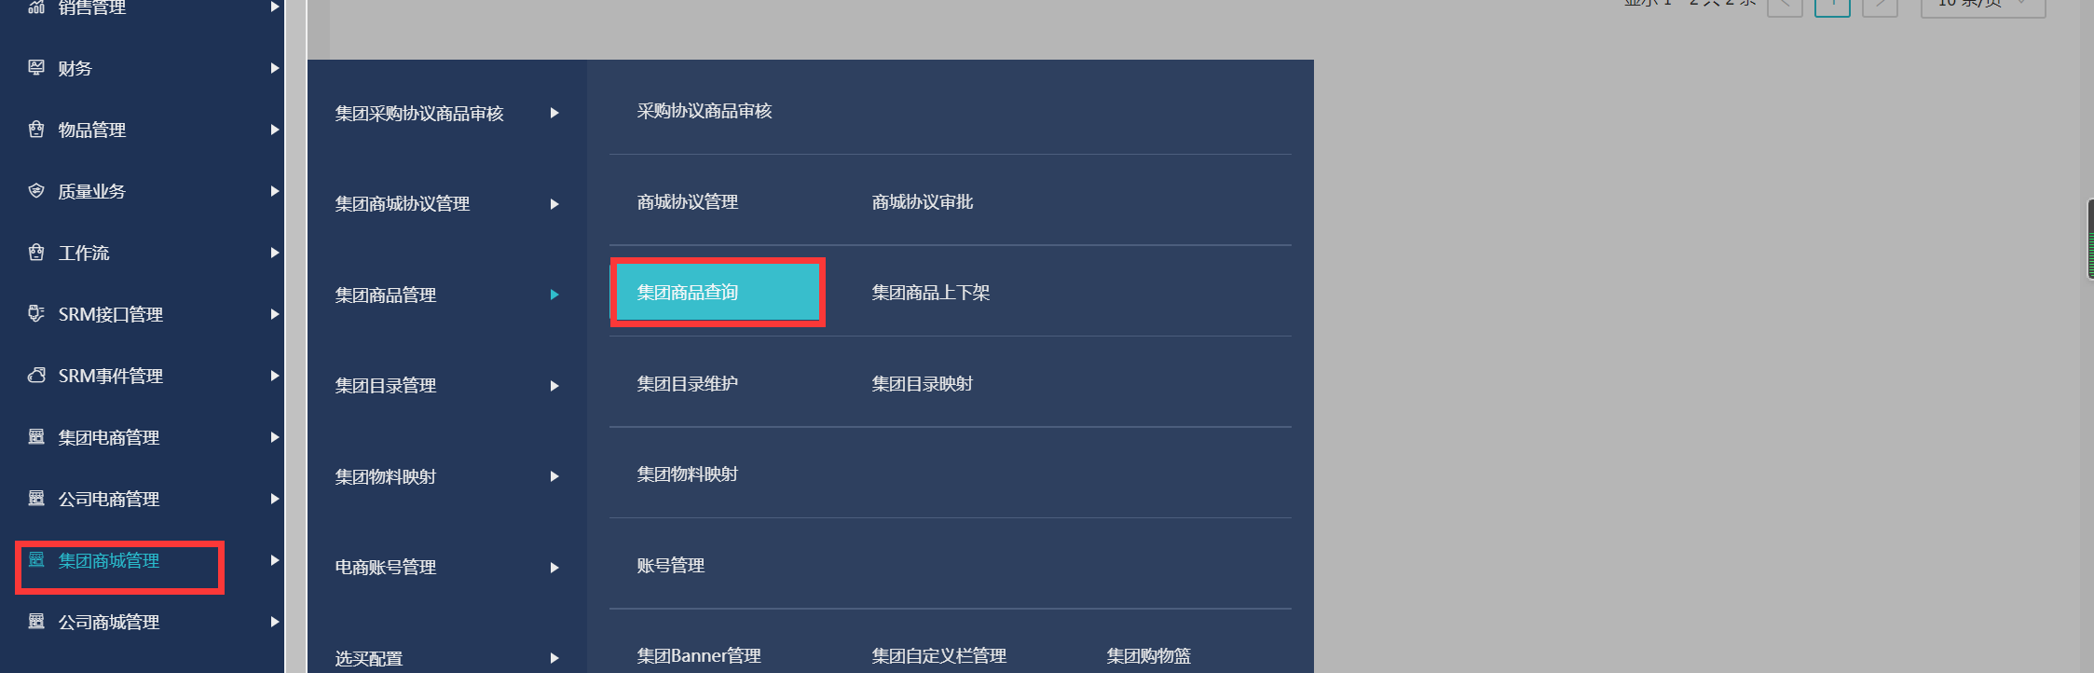
该功能是采购方查询商品的功能，
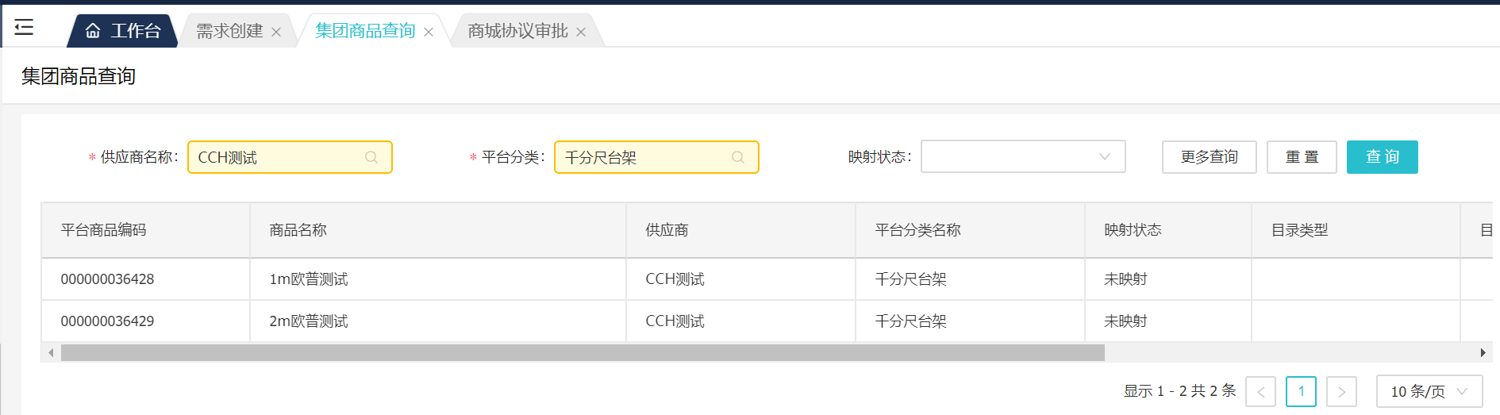

4.3物料映射
路径：集团商城管理（新）——集团物料映射——集团物料映射
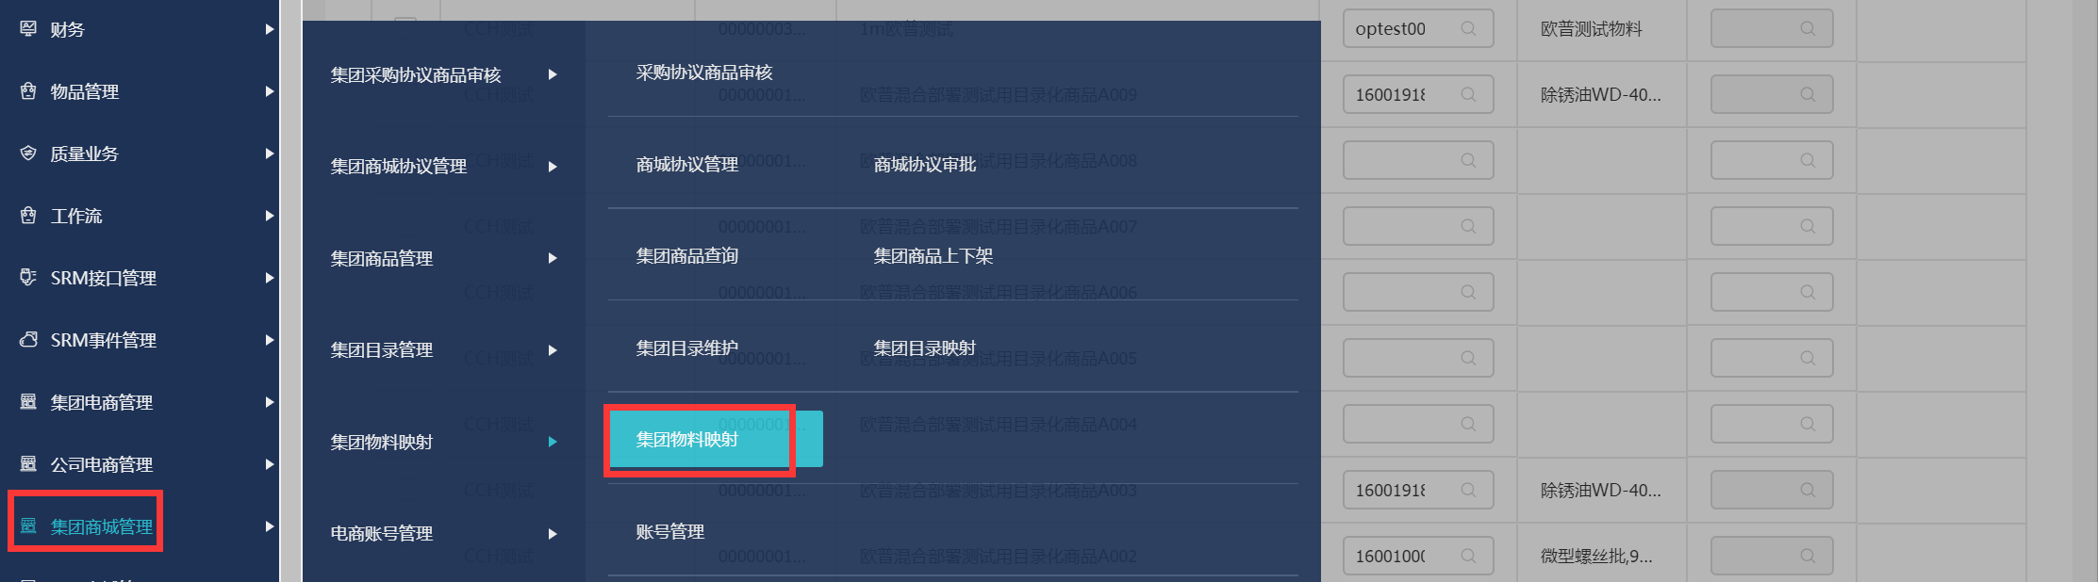
在该功能下进行物料映射，总共三个tab页。三个tab的映射操作一致。
- 目录映射物料
集团目录下的商品都映射在一个物料A上。采购集团目录下的任何一个商品，都会映射的物料A。

- 平台分类映射物料
平台目录下的商品都映射在一个物料A上。采购集团目录下的任何一个商品，都会映射的物料A。
- 平台商品映射物料
平台商品与欧普SRM商品进行一一映射。
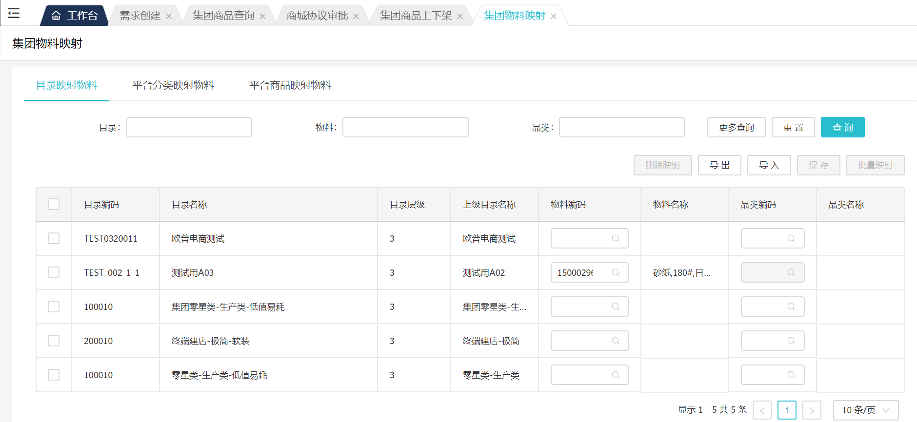

4.4集团目录映射
路径：集团商城管理（新）——集团目录管理——集团目录映射
集团目录映射分为集团目录映射、集团SKU映射集团目录。
- 集团目录映射
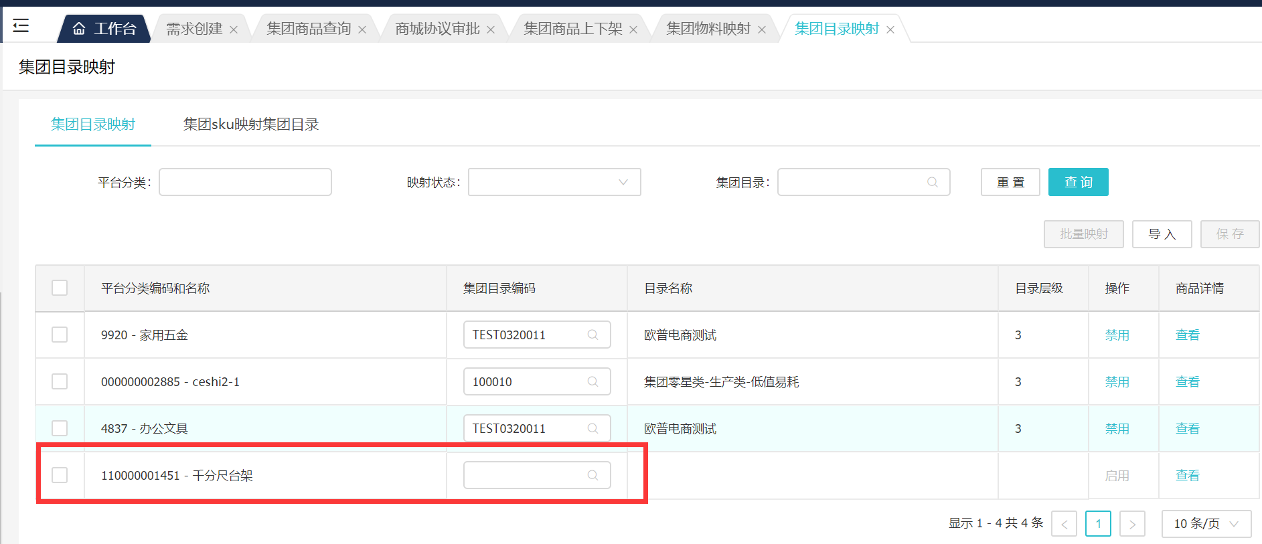
将集团目录与平台分类进行映射，如集团目录“测试A03” 与平台分类“千分尺台架”进行映射，采购时，可在集团目录“测试A03”下找到平台分类“千分尺台架”下的商品。
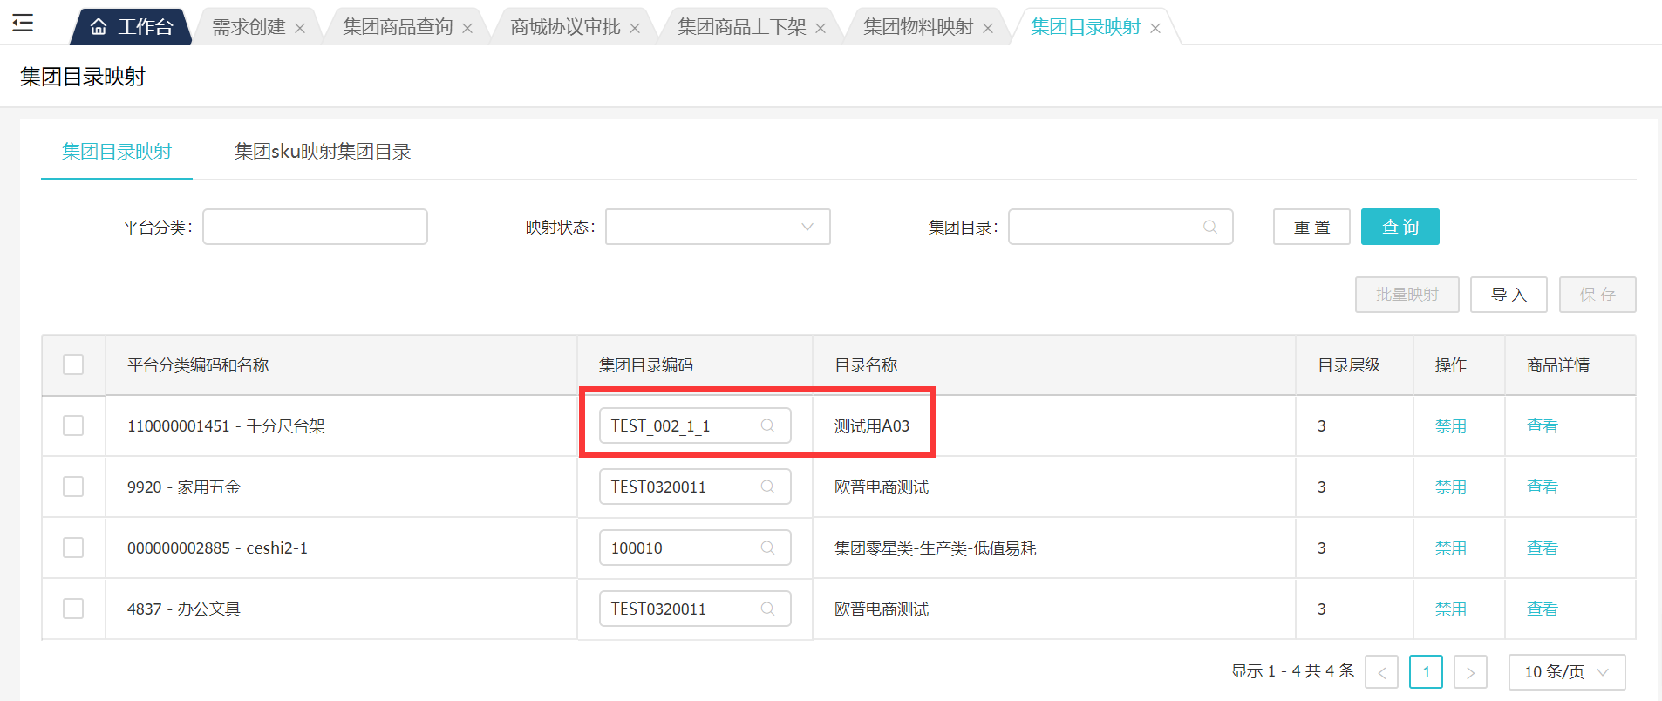

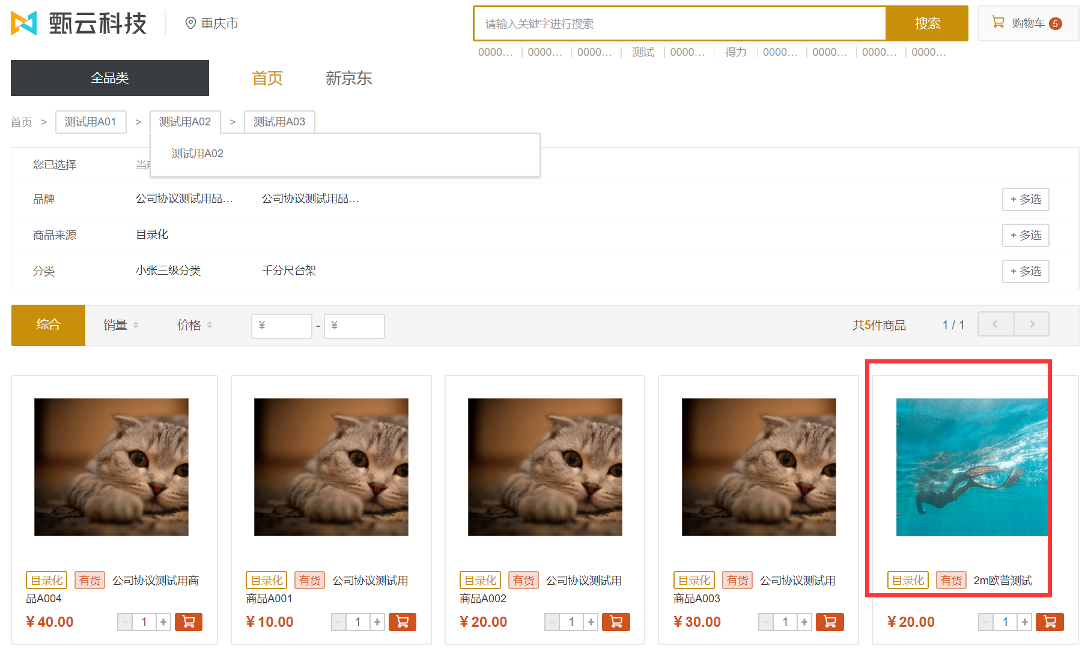
- 集团SKU映射集团目录
可将某一特定商品映射到集团目录下，点击“新建”按钮。
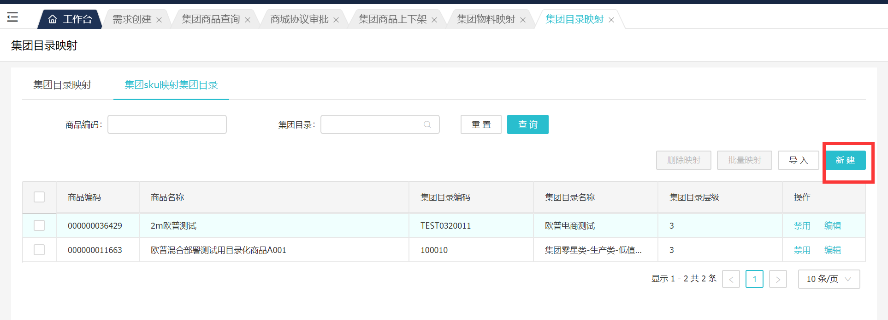
选择需要映射的商品与集团目录。
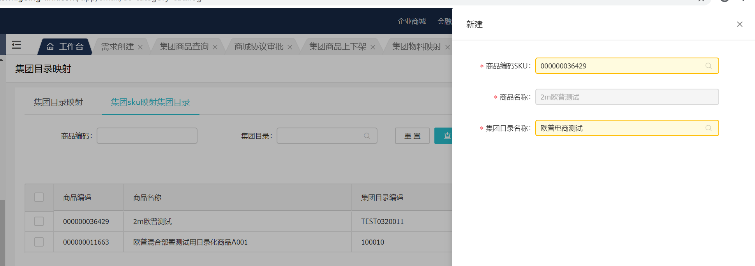
保存之后，采购时，即可在集团目录下找到该商品。
